ΕΙΣΗΓΗΤΙΚΗ ΕΚΘΕΣΗ
στο σχέδιο νόμου " Κύρωση της Σύμβασης μεταξύ Διεθνούς Ολυμπιακής Επιτροπής και Ελληνικού Δημοσίου και της Τραπέζης της Ελλάδος για την κοπή και την τύπωση Ολυμπιακών Νομισμάτων"

Προς τη Βουλή των Ελλήνων
Με βάση την υπό κύρωση Σύμβαση, η Ελλάδα συμμετέχει στο πρόγραμμα έκδοσης αναμνηστικών νομισμάτων για τον εορτασμό της χρυσής Ολυμπιάδας 1996.
Στο πρόγραμμα συμμετέχουν 5 χώρες (Καναδάς, Αυστραλία, Αυστρία, Γαλλία και Ελλάδα), κάθε χώρα από αυτές θα εκδώσει σε ένα από τα έτη 1992 έως και 1996 σειρά αναμνηστικών νομισμάτων υπό την αιγίδα της Δ.Ο.Ε..
Η έκδοση των αναμνηστικών νομισμάτων από τη χώρα μας έχει προγραμματισθεί για το έτος 1996.
Παράλληλα δε με τη συμμετοχή της χώρας μας στο 5ετές αυτό πρόγραμμα αναμνηστικών νομισμάτων της 100ετηρίδας των Ολυμπιακών Αγώνων, έχουμε συμβατική υποχρέωση έκδοσης εθνικών νομισματικών προγραμμάτων σε ετήσια βάση, με σκοπό την οργάνωση της αναγκαίας υποδομής προς υποστήριξη των πωλήσεων εντός και εκτός της χώρας, τη δημιουργία συλλεκτικού κοινού και την επίτευξη εσόδων.
Για να αποκτήσει ισχύ νόμου η εν λόγω Σύμβαση πρέπει να κυρωθεί από την εθνική αντιπροσωπεία. Σε αυτό αποσκοπεί το εν λόγω σχέδιο νόμου που υποβάλλεται για κύρωση.
Αθήνα, 7 Φεβρουαρίου 1994
Ο ΥΠΟΥΡΓΟΣ ΕΘΝΙΚΗΣ ΟΙΚΟΝΟΜΙΑΣ ΚΑΙ ΟΙΚΟΝΟΜΙΚΩΝ
Γεώργ. Γεννηματάς
ΣΧΕΔΙΟ ΝΟΜΟΥ
Κύρωση της Σύμβασης μεταξύ της Διεθνούς Ολυμπιακής Επιτροπής και του Ελληνικού Δημοσίου και της Τραπέζης της Ελλάδος για την κοπή και την τύπωση Ολυμπιακών Νομισμάτων
Άρθρο πρώτο
Κυρώνεται και έχει ισχύ νόμου η Σύμβαση που υπογράφηκε την 29η Μαΐου 1990 μεταξύ της Διεθνούς Ολυμπιακής Επιτροπής αφ' ενός και του Ελληνικού Δημοσίου και της Τραπέζης της Ελλάδος αφ' ετέρου, για την κοπή και τύπωση Ολυμπιακών Νομισμάτων, της οποίας το κείμενο σε πρωτότυπο στην αγγλική και σε μετάφραση στην ελληνική γλώσσα έχει ως εξής:

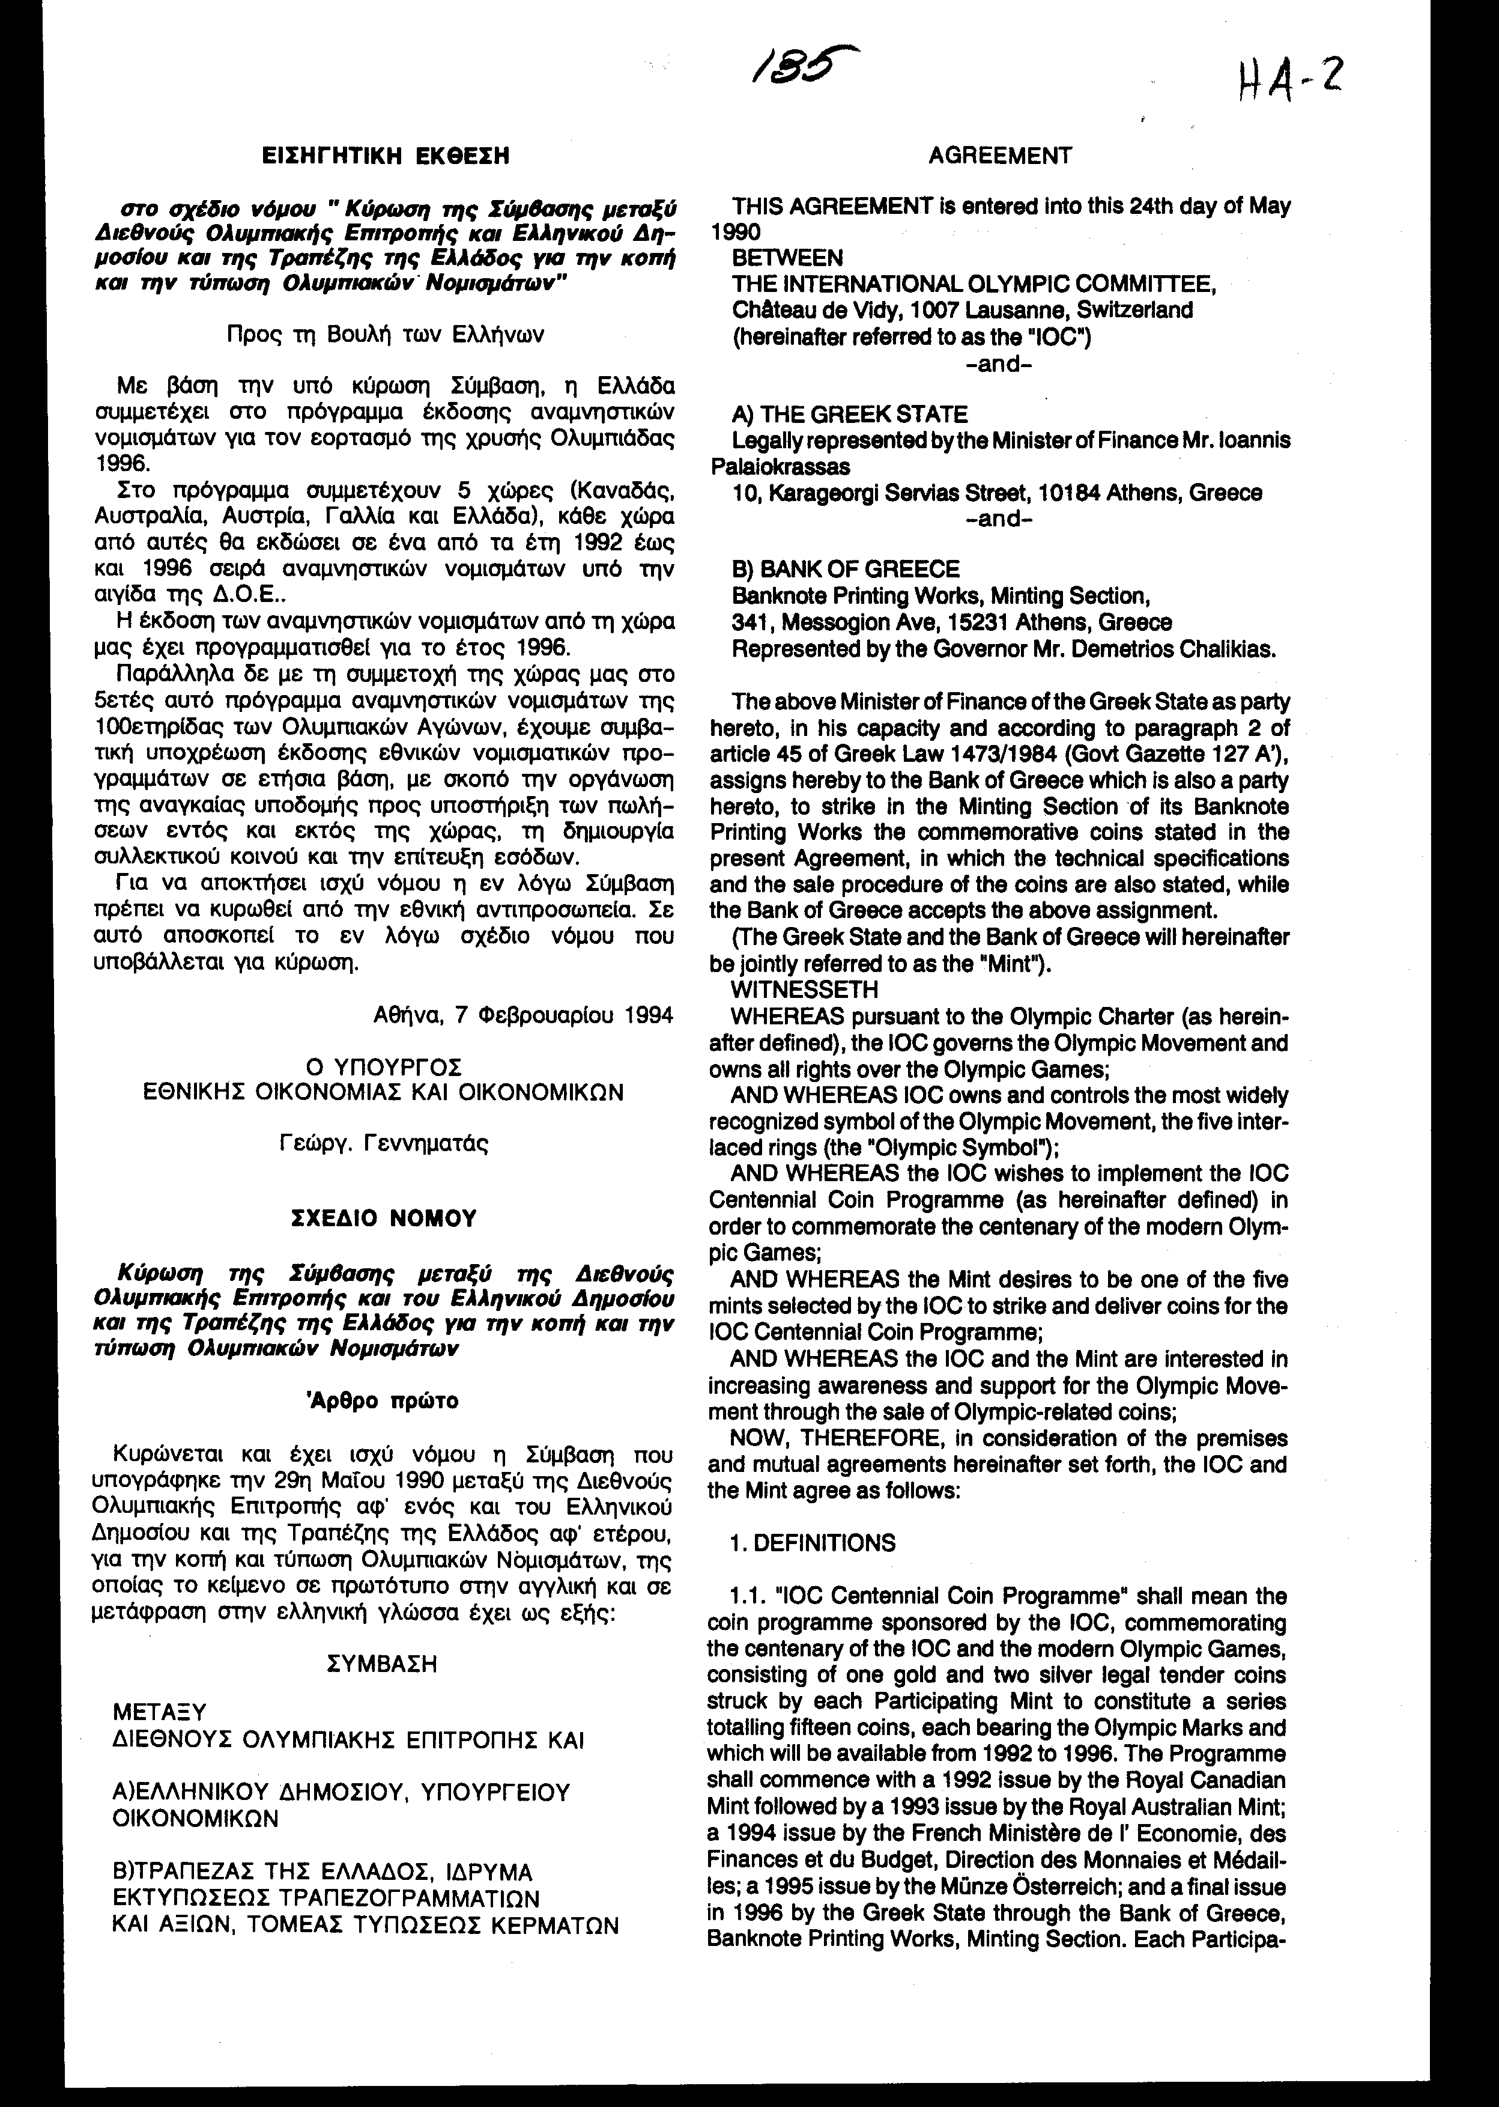

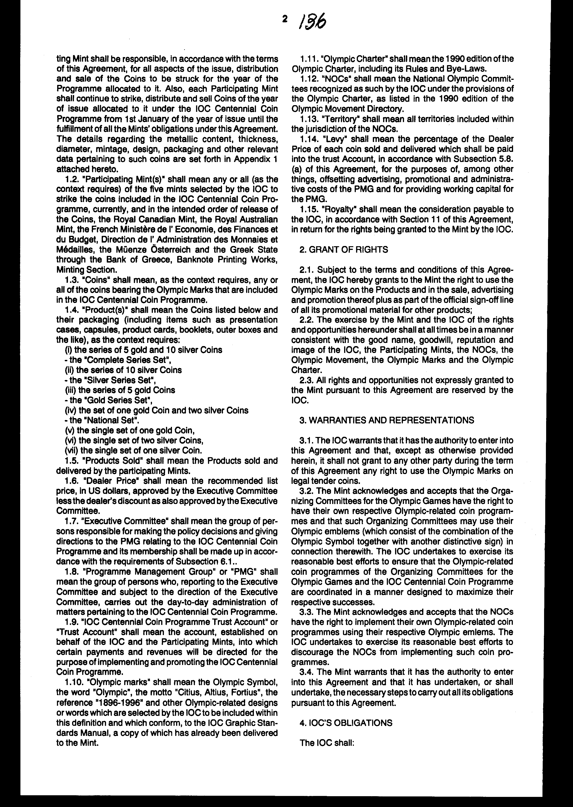

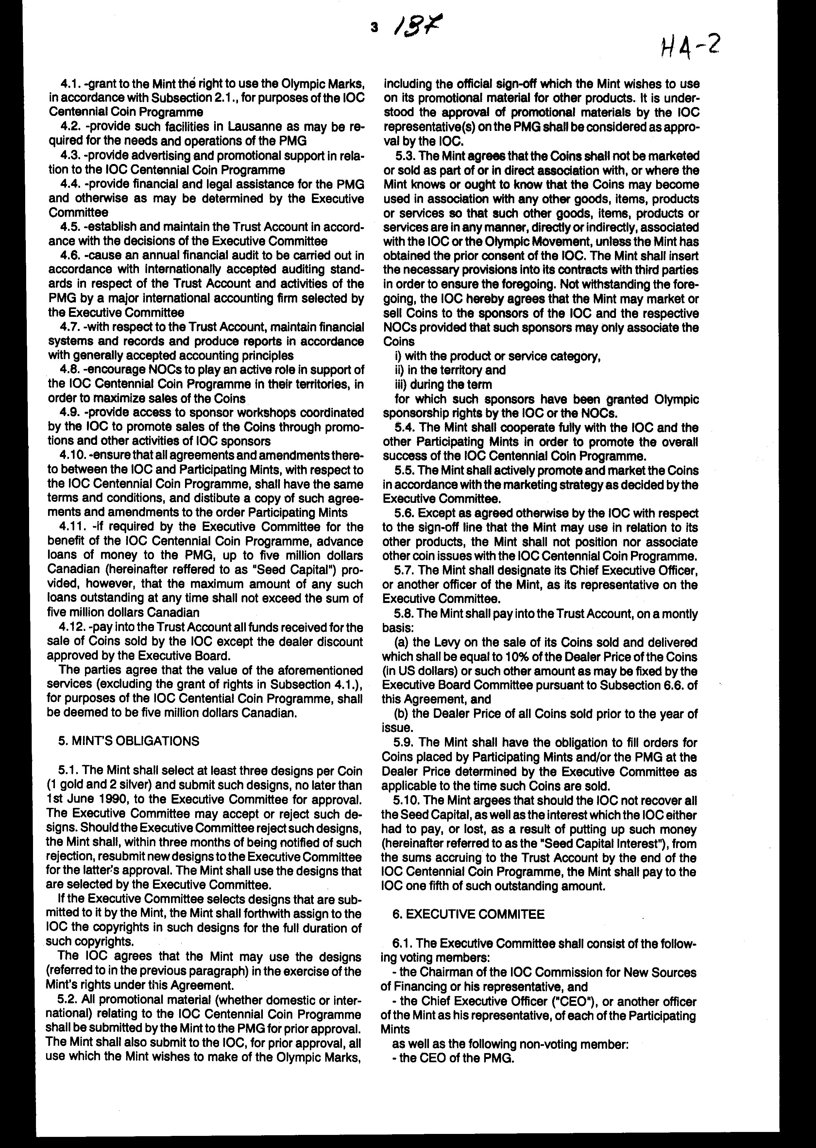

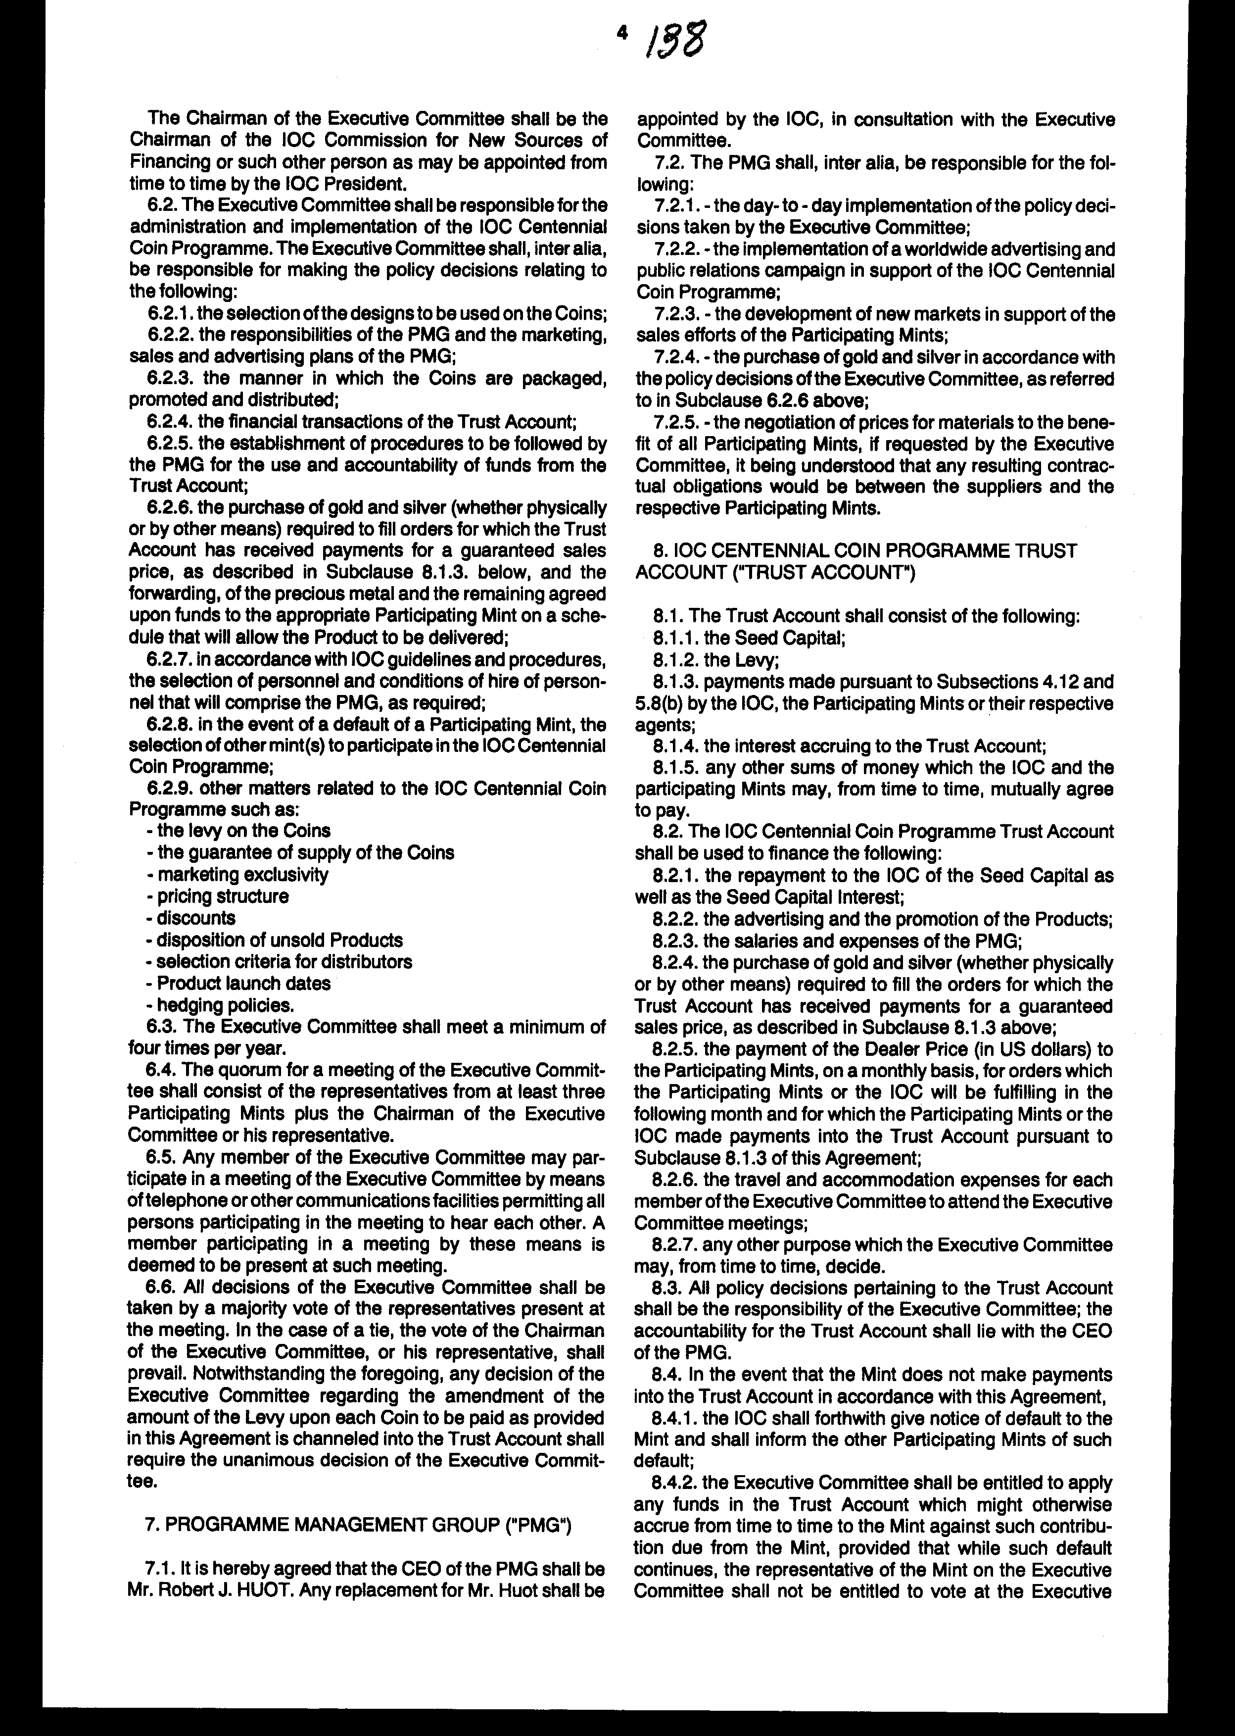

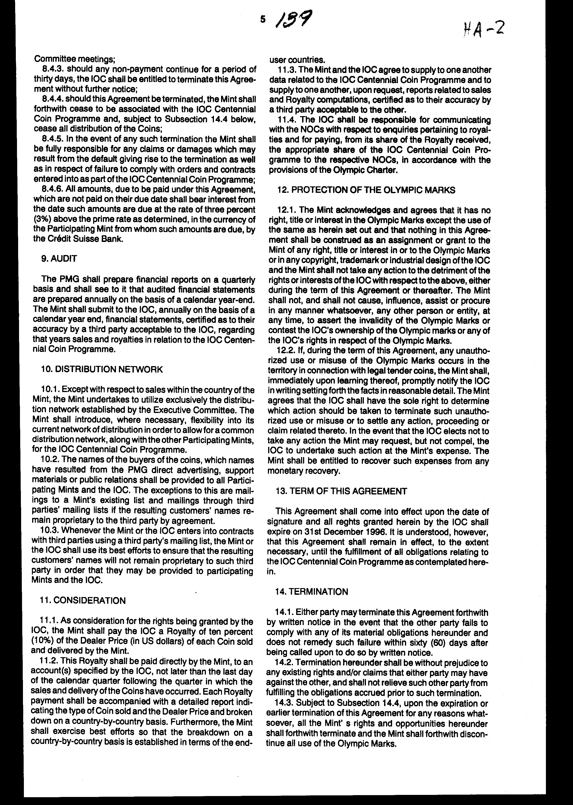

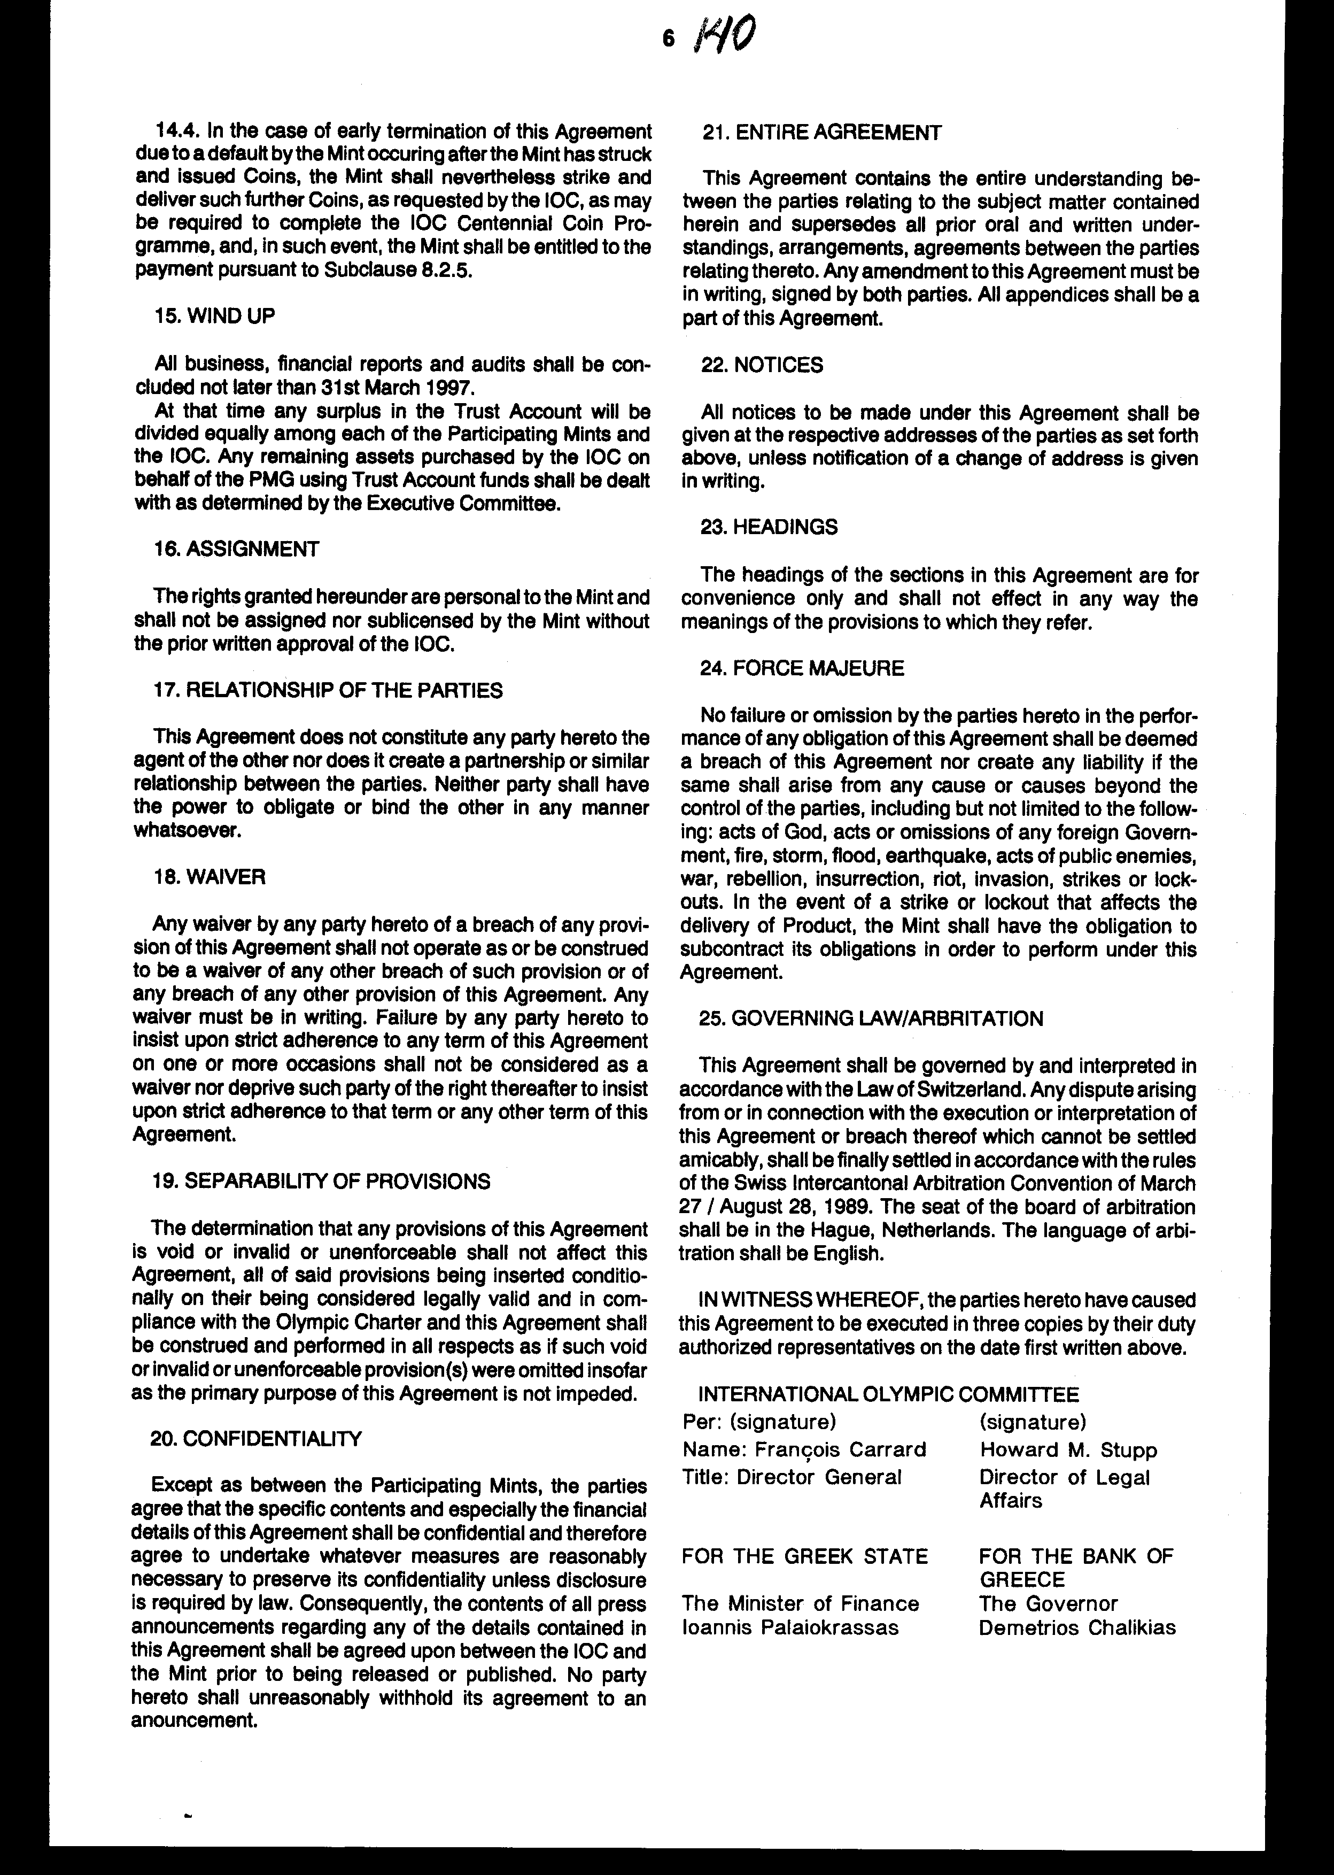

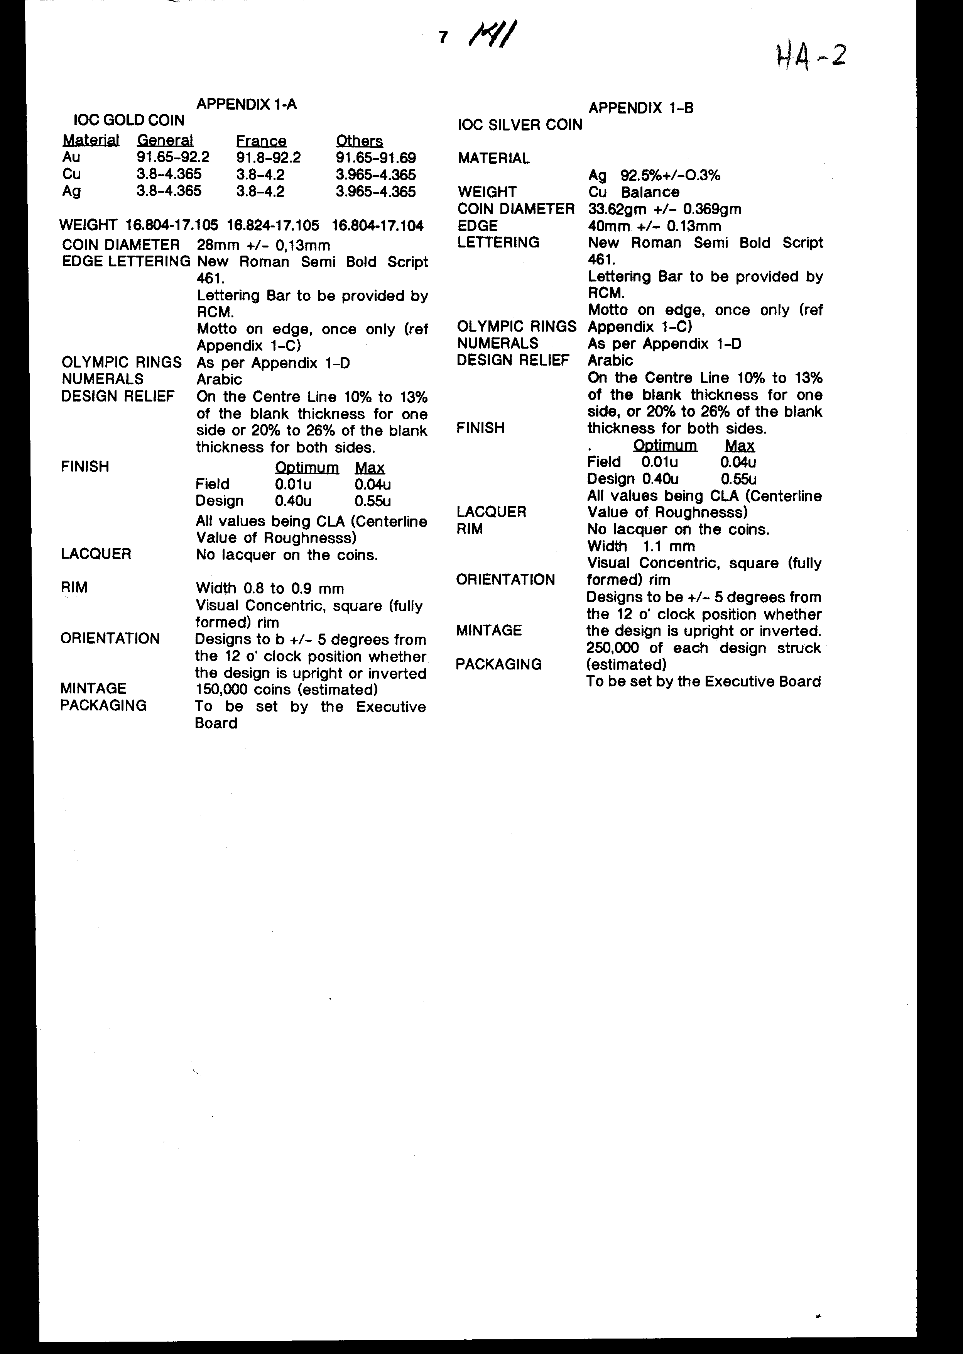
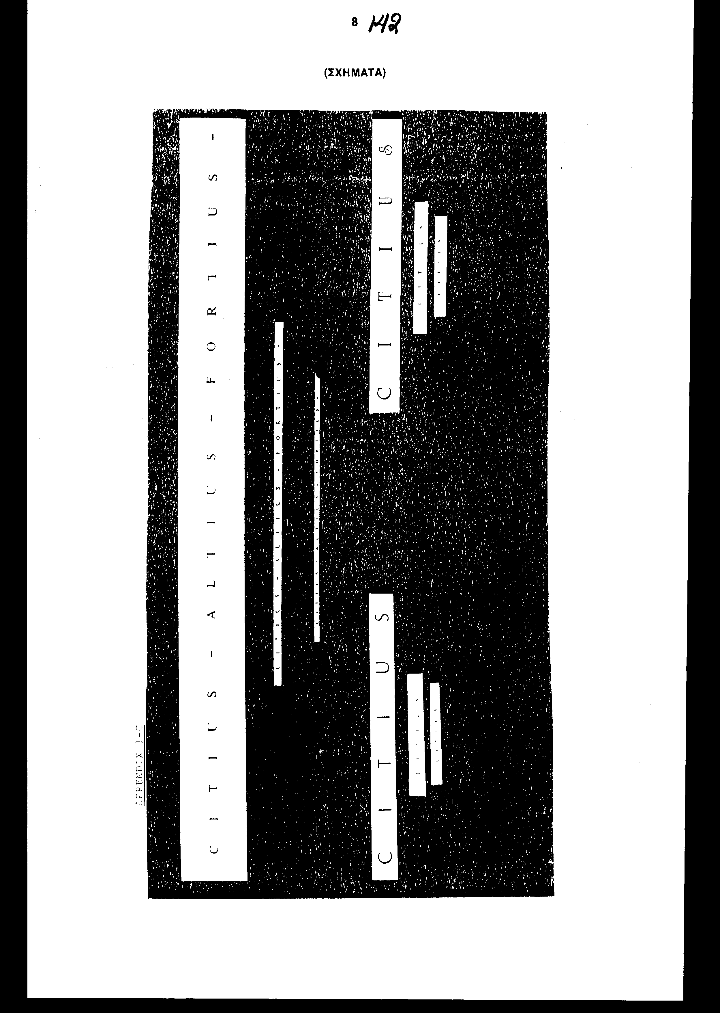

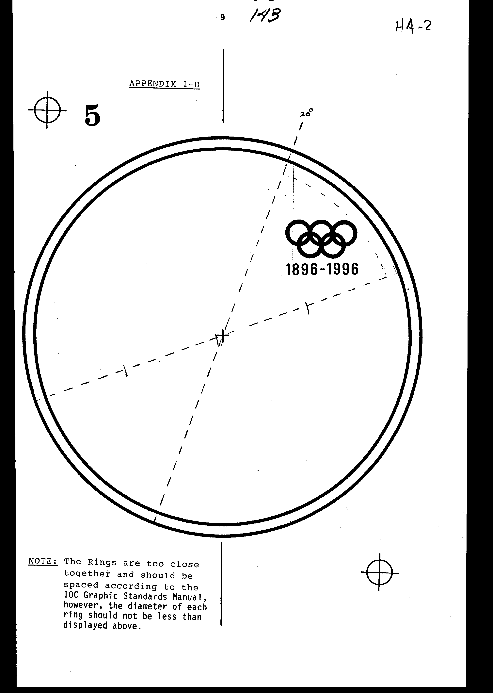
ΣΥΜΒΑΣΗ
ΑΥΤΗ Η ΣΥΜΒΑΣΗ υπογράφεται σήμερα την 29η ημέρα του ΜΑΪΟΥ 1990
ΜΕΤΑΞΥ:
αφ' ενός
ΤΗΣ ΔΙΕΘΝΟΥΣ ΟΛΥΜΠΙΑΚΗΣ ΕΠΙΤΡΟΠΗΣ
CHATEAU DE VIDY, 1007 Λωζάνη, Ελβετία
(αναφερόμενη κατωτέρω ως η Δ.Ο.Ε.) και αφ' ετέρου
Α. ΤΟΥ ΕΛΛΗΝΙΚΟΥ ΔΗΜΟΣΙΟΥ, νομίμως εκπροσωπουμένου υπό του επί των Οικονομικών αυτού Υπουργού, Ιωάννου Παλαιοκρασσά, (Καραγεώργη της Σερβίας 10-101 84, Αθήνα, Ελλάδα)
και
Β. ΤΗΣ ΤΡΑΠΕΖΗΣ ΤΗΣ ΕΛΛΑΔΟΣ
Ίδρυμα Εκτύπωσης Τραπεζογραμματίων και Αξιών
Τομέας Τύπωσης Κερμάτων (Μεσογείων 341, 152 31 Αθήνα, Ελλάδα), νομίμως εκπροσωπούμενη υπό του Διοικητού της, Δημητρίου Χαλίκια.
Ο ώδε συμβαλλόμενος Υπουργός των Οικονομικών της Ελλάδος υπό την ιδιότητα του αναθέτει δια της παρούσας, δυνάμει της παρ.2 του άρθρου 45 του ελληνικού νόμου 1473/1984 (ΦΕΚ 127 Α') εις την μετ' αυτού ομοίως συμβαλλόμενη "ΤΡΑΠΕΖΑ" την κοπή και τύπωση των κατωτέρω αναμνηστικών Νομισμάτων, οι οποίες θα γίνουν στο Ι.Ε.Τ.Α. - Τομέα Τύπωσης Κερμάτων, κατά τα ειδικώς οριζόμενα εις την παρούσα Σύμβαση, στην οποία περιλαμβάνονται και οι τεχνικές προδιαγραφές και ο τρόπος διάθεσης των Νομισμάτων, η δε "ΤΡΑΠΕΖΑ" αποδέχεται την ανάθεση αυτή.
Οι ανωτέρω συμβαλλόμενοι "ΕΛΛΗΝΙΚΟ ΔΗΜΟΣΙΟ" και "ΤΡΑΠΕΖΑ ΤΗΣ ΕΛΛΑΔΟΣ" αναφέρονται κατωτέρω ομού ως "ΝΟΜΙΣΜΑΤΟΚΟΠΕΙΟ".
ΕΠΙΒΕΒΑΙΩΝΕΤΑΙ ΟΤΙ ΕΝΩ σύμφωνα με τον Ολυμπιακό Καταστατικό Χάρτη (όπως ορίζεται κατωτέρω), η Δ.Ο.Ε. ασκεί τη διοίκηση της Ολυμπιακής Κίνησης και κατέχει όλα τα δικαιώματα επί των Ολυμπιακών Αγώνων
ΚΑΙ ΕΝΩ η Δ.Ο.Ε. κατέχει και ελέγχει το πιο ευρέως αναγνωρισμένο σύμβολο της Ολυμπιακής Κίνησης, τους πέντε συνδεδεμένους κρίκους (το "Ολυμπιακό Σύμβολο")
ΚΑΙ ΕΝΩ η Δ.Ο.Ε. επιθυμεί να εφαρμόσει το Πρόγραμμα της Δ.Ο.Ε. για την έκδοση και κυκλοφορία Νομισμάτων, για τα 100 χρόνια της Δ.Ο.Ε. και των Ολυμπιακών Αγώνων (όπως ορίζεται κατωτέρω) για τον εορτασμό, των εκατό χρόνων των σύγχρονων Ολυμπιακών Αγώνων
ΚΑΙ ΕΝΩ το Νομισματοκοπείο επιθυμεί να είναι ένα από τα πέντε Νομισματοκοπεία που επιλέχτηκαν από τη Δ.Ο.Ε. για την έκδοση και κυκλοφορία Νομισμάτων για το Πρόγραμμα της Δ.Ο.Ε. για τον εορτασμό των εκατό χρόνων των Ολυμπιακών Αγώνων
ΚΑΙ ΕΝΩ η Δ.Ο.Ε. και το Νομισματοκοπείο ενδιαφέρονται να επεκτείνουν περαιτέρω τη "συνείδηση" και την υποστήριξη της Ολυμπιακής Κίνησης μέσω της πώλησης Νομισμάτων συνδεόμενων με τον Ολυμπισμό
ΤΩΡΑ, ΕΠΟΜΕΝΩΣ, έχοντας υπόψη τις προϋποθέσεις και τις παρατιθέμενες κατωτέρω αμοιβαίες συμφωνίες, η Δ.Ο.Ε. και το Νομισματοκοπείο συμφωνούν ως ακολούθως:
1. ΟΡΙΣΜΟΙ
1.1. "Πρόγραμμα της Δ.Ο.Ε. για την έκδοση και κυκλοφορία Νομισμάτων για τα 100 χρόνια της Δ.Ο.Ε. και των Ολυμπιακών Αγώνων", υπό την αιγίδα της Δ.Ο.Ε., για τον εορτασμό των εκατό χρόνων της Δ.Ο.Ε. και των σύγχρονων Ολυμπιακών Αγώνων, αποτελούμενο από ένα χρυσό και δύο ασημένια Νομίσματα νόμιμης κυκλοφορίας, εκδιδόμενα από κάθε συμμετέχον Νομισματοκοπείο, προκειμένου να αποτελέσουν σειρά από δεκαπέντε συνολικά Νομίσματα, καθένα από αυτά φέροντα τα Ολυμπιακά Σήματα και τα οποία θα εκδοθούν από το 1992 μέχρι το 1996. Το Πρόγραμμα θα αρχίσει με την έκδοση του 1992 από το Βασιλικό Νομισματοκοπείο του Καναδά και θα ακολουθήσουν η έκδοση του 1993 από το Βασιλικό Νομισματοκοπείο της Αυστραλίας, η έκδοση του 1994 από το Υπουργείο Εθνικής Οικονομίας, Οικονομικών και Προϋπολογισμού της Γαλλίας, Διεύθυνση Νομισμάτων και Μεταλλίων, η έκδοση του 1995 από το Νομισματοκοπείο της Αυστρίας και η τελική έκδοση του 1996 από το Ελληνικό Δημόσιο δια της Τραπέζης της Ελλάδος -Ι.Ε.Τ.Α., Τομέας Τύπωσης Κερμάτων. Κάθε συμμετέχον Νομισματοκοπείο θα είναι υπεύθυνο, σύμφωνα με τους όρους αυτής της Σύμβασης, για όλα τα θέματα της έκδοσης, τη διανομή και την πώληση των Νομισμάτων που πρόκειται να κοπούν κατά το χρόνο που έχει ορισθεί από το Πρόγραμμα για κάθε Νομισματοκοπείο.
Επίσης, κάθε συμμετέχον Νομισματοκοπείο θα συνεχίσει να κόβει, να διανέμει και να πωλεί τα Νομίσματα του χρόνου έκδοσης που έχει ορισθεί γι' αυτό, βάσει του Προγράμματος της Δ.Ο.Ε. για τα εκατό χρόνια των Ολυμπιακών Αγώνων και της Δ.Ο.Ε. από την 1η Ιανουαρίου του χρόνου έκδοσης μέχρι την εκπλήρωση όλων των υποχρεώσεων του Νομισματοκοπείου βάσει αυτής της Σύμβασης. Οι λεπτομέρειες που αφορούν στο είδος και στην ποσότητα μετάλλου, στο πάχος, στη διάμετρο στην κοπή του Νομίσματος, στο ανάγλυφο της παράστασης, στη συσκευασία και στα άλλα σχετικά στοιχεία, που αφορούν σε αυτά τα Νομίσματα, εκτίθενται στο Παράρτημα 1 της παρούσας.
1.2. "Συμμετέχον Νομισματοκοπείο ή Νομισματοκοπεία" σημαίνει οποιοδήποτε ή όλα (όπως ορίζει το κείμενο) από τα πέντε Νομισματοκοπεία που έχουν επιλεγεί από τη Δ.Ο.Ε. για την κοπή και κυκλοφορία των Νομισμάτων, που περιλαμβάνονται στο πρόγραμμα της Δ.Ο.Ε. για την έκδοση και κυκλοφορία Νομισμάτων για τα εκατό χρόνια των Ολυμπιακών Αγώνων, κατά το χρόνο αυτό και τη σκοπούμενη σειρά κυκλοφορίας των Νομισμάτων, το Βασιλικό Νομισματοκοπείο του Καναδά, το Βασιλικό Νομισματοκοπείο της Αυστραλίας, το Υπουργείο Εθνικής Οικονομίας και Οικονομικών και Προϋπολογισμού της Γαλλίας, Διεύθυνση Νομισμάτων και Μεταλλίων, το Νομισματοκοπείο της Αυστρίας και το Ελληνικό Δημόσιο δια της Τραπέζης της Ελλάδος -Ι.Ε.Τ.Α., τομέας τύπωσης κερμάτων.
1.3. "Νομίσματα" σημαίνει, όπως ορίζει το κείμενο, οποιοδήποτε ή όλα τα Νομίσματα που φέρουν τα Ολυμπιακά σήματα, τα οποία περιλαμβάνονται στο πρόγραμμα της Δ.Ο.Ε. για την έκδοση και κυκλοφορία Νομισμάτων για τα εκατό χρόνια των Ολυμπιακών Αγώνων και της Δ.Ο.Ε..
1.4. "Προϊόν ή προϊόντα" σημαίνει τα Νομίσματα που αναφέρονται κατωτέρω και τη συσκευασία τους (συμπεριλαμβανομένων των θηκών παρουσίασης των νομισμάτων, των κάψουλων, των καρτών με τα προϊόντα, των φυλλαδίων, των εξωτερικών κιβωτίων συσκευασίας και όλα τα παρόμοια), όπως το κείμενο ορίζει.
(ι) τις σειρές των 5 χρυσών και 10 ασημένιων Νομισμάτων,
- την "Πλήρη Σειρά"
(ιι) τις σειρές των 10 ασημένιων Νομισμάτων,
- την "Σειρά των Ασημένιων"
(ιιι) τις σειρές των 5 χρυσών Νομισμάτων,
- τη "Σειρά των Χρυσών"
(ιν) τη σειρά ενός χρυσού και δύο ασημένιων Νομισμάτων,
- την "Εθνική Σειρά"
(ν) τη σειρά του ενός χρυσού Νομίσματος, (νί) τη σειρά των δύο ασημένιων Νομισμάτων, (viii) τη σειρά του ενός ασημένιου Νομίσματος
1.5. "Πωληθέντα Προϊόντα" σημαίνει τα προϊόντα που έχουν πωληθεί και παραδοθεί από τα συμμετέχοντα Νομισματοκοπεία.
1.6. "Τιμή Εμπόρου (DEALER PRICE) σε δολλάρια Η.Π.Α." σημαίνει το συνιστώμενο τιμοκατάλογο που έχει εγκριθεί από την Εκτελεστική Επιτροπή μείον την προμήθεια του εμπόρου, η οποία εγκρίθηκε επίσης από την Εκτελεστική Επιτροπή.
1.7. "Εκτελεστική Επιτροπή" σημαίνει την ομάδα των προσώπων, που είναι υπεύθυνα για τη λήψη αποφάσεων και για τις εντολές προς την Ομάδα Διαχείρισης Έργου (P.M.G.), που έχουν σχέση με το πρόγραμμα της Δ.Ο.Ε. για την έκδοση και κυκλοφορία Νομισμάτων για τα εκατό (100) χρόνια χρόνια των Ολυμπιακών Αγώνων και της Δ.Ο.Ε. και η συμμετοχή τους θα αποφασίζεται σύμφωνα με τις απαιτήσεις της υποπαραγράφου 6.1..
1.8. "Ομάδα Διαχείρισης του Έργου" ή "P.M.G." σημαίνει την ομάδα προσώπων, η οποία, αναφερόμενη στην Εκτελεστική Επιτροπή και υποκείμενη στις εντολές της Εκτελεστικής Επιτροπής, εκτελεί την καθ' ημέραν διαχείριση των θεμάτων, που αναφέρονται στο πρόγραμμα της Δ.Ο.Ε. για την έκδοση και κυκλοφορία Νομισμάτων για τα εκατό (100) χρόνια των Ολυμπιακών Αγώνων και της Δ.Ο.Ε..
1.9. "Ο (Ειδικός) Λογαριασμός του Προγράμματος της Δ.Ο.Ε. για την έκδοση και κυκλοφορία Νομισμάτων για τα εκατό (100) χρόνια των Ολυμπιακών Αγώνων και της Δ.Ο.Ε." ή απλώς Ό Λογαριασμός" σημαίνει το λογαριασμό που έχει δημιουργηθεί στο όνομα της Δ.Ο.Ε. και των συμμετεχόντων Νομισματοκοπείων, προς τον οποίο θα κατευθύνονται συγκεκριμένες πληρωμές και έσοδα προς το σκοπό της εφαρμογής και προώθησης του προγράμματος της Δ.Ο.Ε. για την έκδοση και κυκλοφορία Νομισμάτων επ' ευκαιρία των εκατό (100) χρόνων των Ολυμπιακών Αγώνων και της Δ.Ο.Ε..
1.10. "Ολυμπιακά Σήματα" σημαίνει το Ολυμπιακό Σύμβολο, τη λέξη Ολυμπιακό, το σύνθημα "Γρηγορότερα, Υψηλότερα, Δυνατότερα", τη μνεία "1986-1996" και άλλα συνδεόμενα με τον Ολυμπισμό σχέδια ή λέξεις που έχουν επιλεγεί από τη Δ.Ο.Ε. για να συμπεριληφθούν σε αυτόν τον ορισμό και που συμμορφούνται με το εγχειρίδιο Πρότυπων Γραφικών Παραστάσεων, της Δ.Ο.Ε., αντίγραφο του οποίου έχει ήδη σταλεί στα Νομισματοκοπεία.
1.11. "Ολυμπιακός Καταστατικός Χάρτης" σημαίνει την έκδοση του έτους 1990 του Ολυμπιακού Καταστατικού Χάρτη, συμπεριλαμβανομένων των Κανόνων Λειτουργίας της Δ.Ο.Ε. και του Καταστατικού αυτής.
1.12. "NOCS" σημαίνει τις Εθνικές Ολυμπιακές Επιτροπές, που είναι αναγνωρισμένες σαν τέτοιες από τη Δ.Ο.Ε., βάσει των διατάξεων του Ολυμπιακού Καταστατικού, όπως καταχωρούνται στον Οδηγό έκδοσης του έτους 1990 για την Ολυμπιακή Κίνηση.
1.13. "Εδαφος" σημαίνει όλα τα εδάφη που περιλαμβάνονται στη δικαιοδοσία των Εθνικών Ολυμπιακών Επιτροπών-(ΝΟC).
1.14. "Επιβάρυνση" σημαίνει το ποσοστό επί της τιμής του εμπόρου για κάθε πωληθέν και παραδοθέν νόμισμα που θα καταβάλλεται στον Ειδικό Λογαριασμό, σύμφωνα με την υποπαράγραφο 5.8. (α) αυτής της Σύμβασης, για τους σκοπούς, μεταξύ άλλων, της διαφήμισης, προώθησης και των διοικητικών δαπανών της ειδικής ομάδας έργου και για την παροχή κεφαλαίου κινήσεως στην ειδική ομάδα έργου.
1.15. "Δικαιώματα πνευματικής ιδιοκτησίας" σημαίνει την αντιπαροχή που καταβάλλεται στη Δ.Ο.Ε., σύμφωνα με το εδάφιο 11 αυτής της Σύμβασης, σε ανταπόδοση των δικαιωμάτων που έχει παραχωρήσει η Δ.Ο.Ε. στο Νομισματοκοπείο.
2. ΠΑΡΑΧΩΡΗΣΗ ΔΙΚΑΙΩΜΑΤΩΝ
2.1. Σύμφωνα με τους όρους και τις προϋποθέσεις αυτής της Σύμβασης, η Δ.Ο.Ε. παρέχει δια της παρούσας στο Νομισματοκοπείο το δικαίωμα να χρησιμοποιεί τα Ολυμπιακά Σήματα επί των προϊόντων, ως και κατά την πώληση, διαφήμιση και προώθηση αυτών και επιπλέον και όλων των λοιπών προϊόντων, ως μέρος της επίσημα συμφωνηθείσας σειράς σημάτων.
2.2. Η άσκηση από το Νομισματοκοπείο και τη Δ.Ο.Ε. των εξ αυτών δικαιωμάτων και ευκαιριών, θα γίνεται πάντοτε κατά τρόπο σύμφωνο με το καλό όνομα, φήμη και εικόνα της Δ.Ο.Ε., των συμμετεχόντων Νομισματοκοπείων, των Εθνικών Ολυμπιακών Επιτροπών, της Ολυμπιακής Κίνησης, των Ολυμπιακών Σημάτων και του Ολυμπιακού Καταστατικού Χάρτη.
2.3. Όλα τα δικαιώματα και ευκαιρίες που δεν παραχωρήθηκαν ρητώς στο Νομισματοκοπείο, σύμφωνα με αυτή τη Σύμβαση διατηρούνται από τη Δ.Ο.Ε..
3. ΕΓΓΥΗΣΕΙΣ ΚΑΙ ΕΚΠΡΟΣΩΠΗΣΕΙΣ
3.1. Η Δ.Ο.Ε. εγγυάται ότι έχει την εξουσία να υπογράψει αυτή τη Σύμβαση και ότι, εκτός αν προβλέπεται διαφορετικά στο παρόν, δεν θα παραχωρήσει σε οποιοδήποτε άλλο μέρος, κατά την περίοδο αυτής της Σύμβασης, οποιοδήποτε δικαίωμα να χρησιμοποιήσει τα Ολυμπιακά Σήματα στα νόμιμης κυκλοφορίας Νομίσματα.
3.2. Το Νομισματοκοπείο αναγνωρίζει και δέχεται ότι οι Οργανωτικές Επιτροπές για τους Ολυμπιακούς Αγώνες έχουν το δικαίωμα να έχουν τα σχετικά με τον Ολυμπισμό, δικά τους αντίστοιχα προγράμματα έκδοσης και κυκλοφορίας Νομισμάτων και ότι οι εν λόγω Οργανωτικές Επιτροπές μπορούν σε σχέση με αυτό το δικαίωμα να χρησιμοποιούν τα Ολυμπιακά τους εμβλήματα (τα οποία αποτελούν συνδυασμό του Ολυμπιακού Συμβόλου και κάποιου άλλου διακριτικού σήματος). Η Δ.Ο.Ε. αναλαμβάνει να καταβάλει τις εύλογα καλύτερες προσπάθειες της για να εξασφαλίσει ότι, τα σχετικά με τον Ολυμπισμό Προγράμματα έκδοσης και κυκλοφορίας Νομισμάτων των Οργανωτικών Επιτροπών για τους Ολυμπιακούς Αγώνες και το Πρόγραμμα της Δ.Ο.Ε. για την έκδοση και κυκλοφορία Νομισμάτων για τα εκατό (100) χρόνια της Δ.Ο.Ε. και των Ολυμπιακών Αγώνων, συντονίζονται κατά τρόπο που αντίστοιχα μεγιστοποιεί την επιτυχή έκβαση τους.
3.3. Το Νομισματοκοπείο αναγνωρίζει και δέχεται ότι οι Εθνικές Ολυμπιακές Επιτροπές έχουν το δικαίωμα να εφαρμόζουν τα δικά τους προγράμματα έκδοσης και κυκλοφορίας Νομισμάτων σχετικά με τον Ολυμπισμό, χρησιμοποιώντας τα δικά τους αντίστοιχα Ολυμπιακά εμβλήματα. Η Δ.Ο.Ε. αναλαμβάνει να ασκήσει τις εύλογα καλύτερες προσπάθειες της, προκειμένου να αποθαρρύνει τις Εθνικές Ολυμπιακές Επιτροπές από το να θέσουν σε εφαρμογή ανάλογα προγράμματα έκδοσης και κυκλοφορίας Νομισμάτων.
3.4. Το Νομισματοκοπείο εγγυάται ότι έχει την εξουσία να υπογράψει αυτή τη Σύμβαση και ότι έχει αναλάβει ή θα αναλάβει να λάβει τα απαραίτητα μέτρα, για να εκτελέσει όλες τις κατά την παρούσα Σύμβαση υποχρεώσεις του.
4. ΥΠΟΧΡΕΩΣΕΙΣ ΤΗΣ Δ.Ο.Ε.
Η Δ.Ο.Ε.:
4.1. Παραχωρεί προς το Νομισματοκοπείο το δικαίωμα να χρησιμοποιεί κατά τα προβλεπόμενα τα Ολυμπιακά Σήματα για τους σκοπούς του Προγράμματος της Δ.Ο.Ε. για την έκδοση και κυκλοφορία Νομισμάτων της Δ.Ο.Ε. για τα εκατό (100) χρόνια των Ολυμπιακών Αγώνων και της Δ.Ο.Ε., σύμφωνα με την υποπαράγραφο 2.1.
4.2. Παρέχει εκείνα τα μέσα που διαθέτει στη Λωζάνη, όπως είναι δυνατό να απαιτούνται, για τις ανάγκες και λειτουργίες της Ομάδας Διαχείρισης του Έργου (P.M.G.).
4.3. Παρέχει υποστήριξη όσον αφορά στη διαφήμιση και προώθηση των πωλήσεων, σε σχέση με το Πρόγραμμα της Δ.Ο.Ε. για την έκδοση και κυκλοφορία Νομισμάτων για τα εκατό (100) χρόνια της Δ.Ο.Ε. και των Ολυμπιακών Αγώνων.
4.4. Παρέχει οικονομική και νομική βοήθεια στην Ομάδα Διαχείρισης του έργου (P.M.G.) ή κατ' άλλον τρόπο, ως δυνατόν να οριστεί από την Εκτελεστική Επιτροπή.
4.5. Καθιερώνει και τηρεί το Λογαριασμό, σύμφωνα με τις αποφάσεις της Εκτελεστικής Επιτροπής.
4.6. Προκαλεί ετήσιο οικονομικό έλεγχο που πρέπει να πραγματοποιείται, σύμφωνα με τα διεθνώς αποδεκτά λογιστικά πρότυπα, σχετικά με το Λογαριασμό και τις δραστηριότητες της Ομάδας Διαχείρισης του Έργου (P.M.G.), από μία επιλεγμένη από την Εκτελεστική Επιτροπή μεγάλη διεθνή ελεγκτικολογισπκή επιχείρηση.
4.7. Σχετικά με το Λογαριασμό, να ακολουθεί οικονομικές πρακτικές και στοιχεία και να συντάσσει εκθέσεις σύμφωνα με τις γενικά αποδεκτές αρχές της λογιστικής.
4.8. Ενθαρρύνει τις Εθνικές Ολυμπιακές Επιτροπές να παίζουν ενεργό ρόλο υπέρ της υποστήριξης στα εδάφη τους του Προγράμματος της Δ.Ο.Ε. για την έκδοση και κυκλοφορία Νομισμάτων για τα εκατό (100) χρόνια των Ολυμπιακών Αγώνων και της Δ.Ο.Ε., για να μεγιστοποιηθούν οι πωλήσεις των Νομισμάτων.
4.9. Παρέχει πρόσβαση στα καταστήματα των εξουσιοδοτημένων από τη Δ.Ο.Ε. προσώπων με σκοπό την προώθηση των πωλήσεων των Νομισμάτων μέσω των διαφημίσεων και των άλλων δραστηριοτήτων των προσώπων αυτών.
4.10. Εξασφαλίζει ότι όλες οι συμφωνίες και τροποποιήσεις της παρούσας μεταξύ της Δ.Ο.Ε. και των Συμμετεχόντων Νομισματοκοπείων, σχετικά με το Πρόγραμμα της Δ.Ο.Ε. για την έκδοση και την κυκλοφορία Νομισμάτων για τα εκατό (100) χρόνια των Ολυμπιακών Αγώνων και της Δ.Ο.Ε., θα διέπονται από τους ίδιους όρους και προϋποθέσεις και να διανείμει αντίγραφο των εν λόγω συμφωνιών και τροποποιήσεων στα άλλα Συμμετέχοντα Νομισματοκοπεία.
4.11. Αν ζητηθεί από την Εκτελεστική Επιτροπή προς όφελος του Προγράμματος της Δ.Ο.Ε. για τα εκατό (100) χρόνια των Ολυμπιακών Αγώνων, η Δ.Ο.Ε. θα προωθήσει δάνεια στην ειδική ομάδα έργου, μέχρι πέντε εκατομμύρια (5.000.000) δολλάρια Καναδά (από τούδε και στο εξής θα αναφέρεται ως "αρχικό κεφάλαιο") υπό τον όρο εντούτοις, ότι το ανώτατο ποσό οποιουδήποτε τέτοιου δανείου που δεν έχει εξοφληθεί δεν θα ξεπερνά το ποσό των πέντε εκατομμυρίων (5.000.000) δολλαρίων Καναδά.
4.12. Να καταθέτει στον Ειδικό Λογαριασμό όλα τα κεφάλαια που εισπράχθηκαν από την πώληση των Νομισμάτων που πουλήθηκαν από την Δ.Ο.Ε. εκτός της προμήθειας του εμπόρου που εγκρίθηκε από το Εκτελεστικό Συμβούλιο.
Τα μέρη συμφωνούν ότι η αξία των προαναφερόμενων υπηρεσιών (εκτός από την παραχώρηση δικαιωμάτων στην υποπαράγραφο 4.1.) για τους σκοπούς του προγράμματος της Δ.Ο.Ε. για τα εκατό (100) χρόνια των Ολυμπιακών Αγώνων θα πρέπει να είναι πέντε εκατομμύρια (5.000.000) δολλάρια Καναδά.
5. ΥΠΟΧΡΕΩΣΕΙΣ ΤΟΥ ΝΟΜΙΣΜΑΤΟΚΟΠΕΙΟΥ
5.1. Το Νομισματοκοπείο θα επιλέξει τουλάχιστον τρία σχέδια ανά Νόμισμα (1 χρυσό και 2 ασημένια) και θα υποβάλει τα σχέδια αυτά, όχι αργότερα από την 1η Ιουνίου 1990, στην Εκτελεστική Επιτροπή για έγκριση. Η Εκτελεστική Επιτροπή δύναται να αποδεχθεί ή να απορρίψει τα εν λόγω σχέδια. Αν η Εκτελεστική Επιτροπή απορρίψει τα εν λόγω σχέδια, το Νομισματοκοπείο, εντός τριών (3) μηνών από τη γνωστοποίηση της εν λόγω απόρριψης, θα υποβάλει νέα σχέδια στην Εκτελεστική Επιτροπή για την έγκριση αυτών από αυτή.
Το Νομισματοκοπείο θα χρησιμοποιήσει τα σχέδια που επιλέχτηκαν από την Εκτελεστική Επιτροπή.
Αν η Εκτελεστική Επιτροπή επιλέξει σχέδια που υποβλήθηκαν σε αυτήν από το Νομισματοκοπείο, το Νομισματοκοπείο αμέσως θα εκχωρήσει στη Δ.Ο.Ε. τα δικαιώματα πνευματικής ιδιοκτησίας επί των εν λόγω σχεδίων για την πλήρη διάρκεια των εν λόγω δικαιωμάτων πνευματικής ιδιοκτησίας.
Η Δ.Ο.Ε. συμφωνεί ότι το Νομισματοκοπείο δύναται να χρησιμοποιήσει τα σχέδια (τα αναφερόμενα στην προηγούμενη παράγραφο) κατά την, βάσει αυτής της Σύμβασης, άσκηση των δικαιωμάτων του Νομισματοκοπείου.
5.2. Όλο το διαφημιστικό υλικό (είτε εγχώριο είτε διεθνές) το σχετιζόμενο με το Πρόγραμμα της Δ.Ο.Ε. για την έκδοση και κυκλοφορία Νομισμάτων για τα εκατό (100) χρόνια των Ολυμπιακών Αγώνων και της Δ.Ο.Ε. θα υποβάλλεται από το Νομισματοκοπείο προς την Ομάδα Διαχείρισης του Έργου (P.M.G.) για εκ των προτέρων έγκριση. Το Νομισματοκοπείο θα υποβάλλει, επίσης, προς τη Δ.Ο.Ε. για εκ των προτέρων έγκριση, κάθε χρησιμοποίηση από το Νομισματοκοπείο των Ολυμπιακών Σημάτων, συμπεριλαμβανομένων των επίσημα συμφωνηθέντων σημάτων τα οποία το Νομισματοκοπείο επιθυμεί να χρησιμοποιήσει στα άλλα του προϊόντα. Εξυπακούεται ότι η έγκριση των διαφημιστικών υλικών από τον αντιπρόσωπο ή τους αντιπροσώπους της Δ.Ο.Ε. στην Ομάδα Διαχείρισης του Έργου (P.M.G.) θα θεωρείται ως έγκριση από τη Δ.Ο.Ε..
5.3. Το Νομισματοκοπείο, συμφωνεί ότι τα Νομίσματα δεν θα προωθούνται στην αγορά ή δεν θα πωλούνται ως μέρος η σε άμεση σχέση με ή εάν το Νομισματοκοπείο έχει γνώση η όφειλε να έχει γνώση ότι τα Νομίσματα είναι δυνατό να χρησιμοποιούνται σε σχέση με οποιαδήποτε άλλα αγαθά, είδη, προϊόντα ή υπηρεσίες κατά τρόπο κατά τον οποίο τα εν λόγω άλλα αγαθά, είδη, προϊόντα η υπηρεσίες εμφανίζονται, καθ' οποιονδήποτε τρόπο, άμεσα ή έμμεσα, ως συνδεόμενα με τη Δ.Ο.Ε. η την Ολυμπιακή Κίνηση, εκτός αν το Νομισματοκοπείο έχει λάβει την εκ των προτέρων συναίνεση της Δ.Ο.Ε.. Το Νομισματοκοπείο θα συμπεριλάβει τις αναγκαίες διατάξεις σης συμβάσεις του με τρίτους προς το σκοπό να διασφαλίζει τα ανωτέρω.
Παρά τα ανωτέρω, η Δ.Ο.Ε. δια της παρούσας συμφωνεί ότι το Νομισματοκοπείο δύναται να προωθεί στην αγορά ή να πωλεί Νομίσματα σε πρόσωπα εξουσιοδοτημένα (SPONSORS) από τη Δ.Ο.Ε. και τις αντίστοιχες Εθνικές Ολυμπιακές Επιτροπές υπό την προϋπόθεση ότι τα πρόσωπα αυτά δύνανται να συνδέουν τα Νομίσματα μόνο:
ι) με την κατηγορία προϊόντος ή υπηρεσίας
ιι) στην επικράτεια, και
ιιι) κατά την περίοδο
για την οποία έχει εκχωρηθεί στα εν λόγω πρόσωπα από τη Δ.Ο.Ε. ή τις (NOC) Εθνικές Ολυμπιακές Επιτροπές το ανωτέρω δικαίωμα (SPONSORSHIP).
5.4. Το Νομισματοκοπείο θα συνεργάζεται πλήρως με τη Δ.Ο.Ε. και τα άλλα Συμμετέχοντα Νομισματοκοπεία για να προωθήσει την καθολική επιτυχία του Προγράμματος της Δ.Ο.Ε. για τα εκατό (100) χρόνια των Ολυμπιακών Αγώνων και της Δ.Ο.Ε..
5.5. Το Νομισματοκοπείο θα διαφημίζει ενεργά και θα προωθεί στην αγορά τα Νομίσματα σύμφωνα με τη στρατηγική προώθησης, που αποφασίστηκε από την Εκτελεστική Επιτροπή.
5.6. Εκτός αν η Δ.Ο.Ε. παράσχει διαφορετική έγκριση, όσον αφορά τα συμφωνηθέντα σήματα που το Νομισματοκοπείο δύναται να χρησιμοποιήσει σε σχέση με τα άλλα προϊόντα του, το Νομισματοκοπείο δεν θα συνδέει άλλες εκδόσεις Νομισμάτων με το Πρόγραμμα της Δ.Ο.Ε. για την έκδοση και κυκλοφορία Νομισμάτων για τα εκατό (100) χρόνια των Ολυμπιακών Αγώνων και της Δ.Ο.Ε..
5.7. Το Νομισματοκοπείο θα ορίζει τον Επικεφαλής Εκτελεστικό Διευθυντή του Νομισματοκοπείου ή αντικαταστάτη του, ως αντιπρόσωπο του στην Εκτελεστική Επιτροπή.
5.8. Το Νομισματοκοπείο θα καταβάλλει στον Ειδικό Λογαριασμό, σε μηνιαία βάση:
(α) την επιβάρυνση επί της πώλησης, των δικών του Νομισμάτων (πωληθέντων και παραδοθέντων) που θα είναι ίση με το 10% της Τιμής Εμπόρου επί των Νομισμάτων (σε δολλάρια Η.Π.Α.) ή οποιοδήποτε ανάλογο ποσό που θα καθοριστεί από την Εκτελεστική Επιτροπή, σύμφωνα με την υποπαράγραφο 6.6. αυτής της Σύμβασης, και
(β) την τιμή του Εμπόρου όλων των Νομισμάτων που πωλήθηκαν πριν από το έτος της έκδοσης.
5.9. Το Νομισματοκοπείο έχει την υποχρέωση να εκτελεί τις παραγγελίες για Νομίσματα που ανατέθηκαν από τα Συμμετέχοντα Νομισματοκοπεία και ή την Ειδική Ομάδα Έργου στην Τιμή Εμπόρου που καθορίστηκε από την Εκτελεστική Επιτροπή, όπως ίσχυε τον καιρό που πωλήθηκαν αυτά τα Νομίσματα.
5.10. Το Νομισματοκοπείο συμφωνεί ότι στην περίπτωση που η Δ.Ο.Ε. δεν επανακτήσει όλο το Αρχικό Κεφάλαιο, καθώς επίσης και τους τόκους που η Δ.Ο.Ε. είτε έπρεπε να καταβάλει είτε έχασε, ως αποτέλεσμα της καταβολής αυτών των χρημάτων (από τούδε και στο εξής θα αναφέρεται ως "τόκος Αρχικού Κεφαλαίου" από τα ποσά που θα υπάρχουν στον Ειδικό Λογαριασμό κατά το τέλος του Προγράμματος για τα εκατό (100) χρόνια των Ολυμπιακών Αγώνων, το Νομισματοκοπείο θα καταβάλλει στη Δ.Ο.Ε. το ένα πέμπτο αυτού του οφειλόμενου ποσού.
6. ΕΚΤΕΛΕΣΤΙΚΗ ΕΠΙΤΡΟΠΗ
6.1. Η Εκτελεστική Επιτροπή θα αποτελείται από τα ακόλουθα μέλη με δικαίωμα ψήφου:
- τον Πρόεδρο της Επιτροπής της Δ.Ο.Ε. για την αναζήτηση Νέων Πηγών Χρηματοδότησης ή τον αντιπρόσωπο του, και
- τον επικεφαλής εκτελεστικό διευθυντή ("CEO") του κάθε συμμετέχοντος Νομισματοκοπείου ή άλλον αξιωματούχο αυτού ως αντιπρόσωπο του, καθώς επίσης και το κατωτέρω μέλος χωρίς δικαίωμα ψήφου:
- τον επικεφαλής εκτελεστικό διευθυντή (CEO) της ομάδας διαχείρισης του έργου (P.M.G.).
Ο Πρόεδρος της Εκτελεστικής Επιτροπής θα είναι ο Πρόεδρος της Επιτροπής της Δ.Ο.Ε. για την αναζήτηση Νέων Πηγών Χρηματοδότησης ή το εκάστοτε από τον Πρόεδρο της Δ.Ο.Ε. οριζόμενο πρόσωπο.
6.2. Η Εκτελεστική Επιτροπή θα είναι υπεύθυνη για τη διαχείριση και υλοποίηση του προγράμματος της Δ.Ο.Ε. για την έκδοση και κυκλοφορία Νομισμάτων για τα εκατό (100) χρόνια των Ολυμπιακών Αγώνων και της Δ.Ο.Ε..
Η Εκτελεστική Επιτροπή θα είναι, μεταξύ άλλων, υπεύθυνη για τη λήψη των αποφάσεων σχετικά με την τακτική που θα ακολουθηθεί για τα κατωτέρω θέματα:
6.2.1. Την επιλογή των ανάγλυφων που θα χρησιμοποιηθούν επί των Νομισμάτων.
6.2.2. Τις υπευθυνότητες της Ειδικής Ομάδας Έργου και τα σχέδια της για την προώθηση, πώληση και διαφήμιση των προϊόντων.
6.2.3. Τον τρόπο συσκευασίας, προώθησης και διανομής των νομισμάτων.
6.2.4. Τις οικονομικές συναλλαγές μέσω του ειδικού λογαριασμού (TRUST ACCOUNT).
6.2.5. Την καθιέρωση διαδικασιών που πρέπει να ακολουθηθούν από την Ομάδα Διαχείρισης του Έργου όσον αφορά τη χρησιμοποίηση των κεφαλαίων από τον Ειδικό Λογαριασμό και την απόδοση του σχετικού λογαριασμού.
6.2.6. Την αγορά του χρυσού και του αργύρου (είτε απευθείας είτε κατ' άλλον τρόπο) που απαιτείται για την εκτέλεση των παραγγελιών για τις οποίες θα έχουν κατατεθεί οι εισπράξεις από προπληρωμές για εγγυημένες τιμές πώλησης όπως περιγράφεται στην υποπαράγραφο 8.1.3. κατωτέρω, και την προώθηση των πολύτιμων μετάλλων και των υπόλοιπων συμφωνηθέντων χρηματικών ποσών προς τα κατά περίπτωση συμμετέχοντα νομισματοκοπεία βάσει ενός χρονοδιαγράμματος που θα επιτρέψει την παράδοση του τελικού προϊόντος.
6.2.7. Σύμφωνα με τις κατευθυντήριες οδηγίες και τις διαδικασίες της Δ.Ο.Ε., η Εκτελεστική Επιτροπή θα είναι υπεύθυνη για την επιλογή προσωπικού και για τους όρους πρόσληψης του προσωπικού της Ειδικής Ομάδας Έργου, όπως απαιτείται.
6.2.8. Σε περίπτωση αθέτησης υποχρεώσεως ενός συμμετέχοντος νομισματοκοπείου, η Εκτελεστική Επιτροπή θα είναι υπεύθυνη για την επιλογή άλλου ή άλλων νομισματοκοπείων για να συμμετάσχουν στο Πρόγραμμα της Δ.Ο.Ε..
6.2.9. Άλλα θέματα που σχετίζονται με το πρόγραμμα της Δ.Ο.Ε. για τα εκατό (100) χρόνια των Ολυμπιακών Αγώνων και της Δ.Ο.Ε., όπως:
- τις διάφορες επιβαρύνσεις επί των νομισμάτων
- την εξασφάλιση διαθέσιμων ποσοτήτων νομισμάτων προς παράδοση
- την αποκλειστικότητα προώθησης των προϊόντων στην αγορά
- τις τιμές πώλησης
- τις προμήθειες
- τη διάθεση των μη - πωληθέντων προϊόντων
- τα κριτήρια επιλογής των πωλητών
- τις ημερομηνίες κυκλοφορίας των προϊόντων
- ενέργειες για εξασφάλιση
6.3. Η Εκτελεστική Επιτροπή θα συνεδριάζει τουλάχιστον τέσσερις φορές το χρόνο.
6.4. Για να υπάρχει απαρτία στις συνεδριάσεις της Εκτελεστικής Επιτροπής θα πρέπει να είναι παρόντες οι αντιπρόσωποι από τρία (3) τουλάχιστον και Συμμετέχοντα Νομισματοκοπεία καθώς και ο Πρόεδρος της Εκτελεστικής Επιτροπής ή ο αντιπρόσωπος του.
6.5. Οποιοδήποτε μέλος της Εκτελεστικής Επιτροπής μπορεί να συμμετάσχει στις συνεδριάσεις της τηλεφωνικώς ή μέσω άλλων μέσων επικοινωνίας που δίνουν τη δυνατότητα σε όλα τα πρόσωπα που συμμετέχουν στη συνεδρίαση να ακούν ο ένας τον άλλον.
Ένα μέλος που συμμετέχει στη συνεδρίαση κατ' αυτόν τον τρόπο θεωρείται ότι είναι παρόν σε αυτή τη συνεδρίαση.
6.6 Όλες οι αποφάσεις της Εκτελεστικής Επιτροπής θα λαμβάνονται με πλειοψηφία των παρόντων αντιπροσώπων κατά τη συνεδρίαση. Σε περίπτωση ισοψηφίας, θα υπερισχύει η ψήφος του Προέδρου της Επιτροπής ή του αντιπροσώπου του.
Παρά τα προαναφερθέντα οποιαδήποτε απόφαση της Εκτελεστικής Επιτροπής, σχετικά με την τροποποίηση του ποσού που αφορά την επιβάρυνση επί του κάθε νομίσματος που έπρεπε να καταβάλλεται όπως προβλέπεται σε αυτήν τη Σύμβαση και που κατατίθεται στον Ειδικό Λογαριασμό, θα απαιτεί την ομόφωνη απόφαση της Εκτελεστικής Επιτροπής.
7. ΟΜΑΔΑ ΔΙΑΧΕΙΡΙΣΗΣ ΕΡΓΟΥ (''P.M.G.'')
7.1. Δια της παρούσης συμφωνείται ότι ο Επικεφαλής Εκτελεστικής Διευθυντής της PMG θα είναι ο κ. ROBERT J. HUOT. Η τυχόν αντικατάσταση του κ. HUOT θα γίνεται από τη Δ.Ο.Ε., σε συνεργασία με την Εκτελεστική Επιτροπή.
7.2. Η P.M.G. θα είναι, μεταξύ άλλων, υπεύθυνη νια τα ακόλουθα:
7.2.1. Την καθημερινή εφαρμογή των αποφάσεων πολιτικής της Εκτελεστικής Επιτροπής.
7.2.2. Τη διεξαγωγή διαφημιστικής εκστρατείας και δημοσίων σχέσεων σε παγκόσμιο επίπεδο για την υποστήριξη του προγράμματος της Δ.Ο.Ε για τα εκατό (100) χρόνια των Ολυμπιακών Αγώνων και της Δ.Ο.Ε..
7.2.3. Την ανάπτυξη νέων αγορών για τη στήριξη των προσπαθειών πώλησης των συμμετεχόντων νομισματοκοπείων.
7.2.4. Την αγορά χρυσού και αργυρού σύμφωνα με τις αποφάσεις πολιτικής της Εκτελεστικής Επιτροπής, όπως αναφέρεται στην υποπαράγραφο 6.2.6 ανωτέρω.
7.2.5. Τη διαπραγμάτευση των τιμών των μετάλλων προς όφελος όλων των Συμμετεχόντων Νομισματοκοπείων, αν ζητηθεί από την Εκτελεστική Επιτροπή, εξυπακούεται όμως ότι οι εν προκειμένω συμβατικές υποχρεώσεις θα αφορούν τους προμηθευτές και τα αντίστοιχα συμμετέχοντα νομισματοκοπεία.
8. ΕΙΔΙΚΟΣ ΛΟΓΑΡΙΑΣΜΟΣ ΓΙΑ ΤΟ ΠΡΟΓΡΑΜΜΑ ΤΗΣ Δ.Ο.Ε. ΓΙΑ ΤΑ ΕΚΑΤΟ ΧΡΟΝΙΑ ΤΩΝ ΟΛΥΜΠΙΑΚΩΝ ΑΓΩΝΩΝ & ΤΗΣ Δ.Ο.Ε.
8.1. Ο Ειδικός αυτός Λογαριασμός θα αποτελείται από:
8.1.1. Το Αρχικό Κεφάλαιο.
8.1.2. Την Επιβάρυνση.
8.1.3 Πληρωμές που έγιναν βάσει των Υποπαραγράφων 4.12 και 5.8 (β) από τη Δ.Ο.Ε., τα Συμμετέχοντα Νομισματοκοπεία ή τους αντίστοιχους αντιπροσώπους τους.
8.1.4. Ο εκ της τηρήσεως του Λογαριασμού προκύπτων τόκος (TRUST ACCOUNT).
8.1.5. Οποιαδήποτε άλλα χρηματικά ποσά τα οποία η Δ.Ο.Ε. και τα Συμμετέχοντα Νομισματοκοπεία μπορεί, από καιρό σε καιρό να συμφωνήσετε από κοινού, να καταβάλλουν.
8.2. Ο Ειδικός Λογαριασμός (TRUST ACCOUNT) του Προγράμματος της Δ.Ο.Ε. για τα εκατό (100) χρόνια των Ολυμπιακών Αγώνων και της Δ.Ο.Ε. θα καλύπτει τις ακόλουθες δαπάνες.
8.2.1. Την αποπληρωμή του Αρχικού Κεφαλαίου στη Δ.Ο.Ε. καθώς επίσης τον τόκο Αρχικού Κεφαλαίου.
8.2.2. Τη διαφήμιση και την προώθηση στην αγορά των Προϊόντων.
8.2.3. Τους μισθούς και τα έξοδα της Ομάδας Διαχείρισης του Έργου.
8.2.4. Την αγορά του χρυσού και του αργύρου (είτε απευθείας είτε με άλλον τρόπο) που απαιτείται για την εκτέλεση των παραγγελιών για τις οποίες ο λογαριασμός έχει εισπράξει πληρωμές για εγγυημένες τιμές πώλησης, όπως περιγράφονται στην υποπαράγραφο 8.1.3..
8.2.5. Πληρωμές της Τιμής του Εμπόρου (σε δολλάρια Η.Π.Α.) προς τα Συμμετέχοντα Νομισματοκοπεία, σε μηνιαία βάση, για παραγγελίες τις οποίες τα Συμμετέχοντα Νομισματοκοπεία ή η Δ.Ο.Ε. θα εκτελούν τον επόμενο μήνα και για τις οποίες τα Συμμετέχοντα Νομισματοκοπεία ή η Δ.Ο.Ε. έκαναν πληρωμές στον Ειδικό Λογαριασμό σύμφωνα με την υποπαράγραφο 8.1.3 αυτής της Σύμβασης.
8.2.6. Τις δαπάνες ταξιδίου και παραμονής για κάθε μέλος της Εκτελεστικής Επιτροπής που θέλει να παρακολουθήσει τις συνεδριάσεις της Εκτελεστικής Επιτροπής.
8.2.7. Για οποιονδήποτε άλλο σκοπό που από καιρού σε καιρό θα αποφασίσει η Εκτελεστική Επιτροπή.
8.3. Όλες οι αποφάσεις που έχουν σχέση με τον Ειδικό Λογαριασμό (TRUST ACCOUNT) θα αποτελούν ευθύνη της Εκτελεστικής Επιτροπής για την απόδοση λογαριασμού θα είναι υπεύθυνος ο επικεφαλής Εκτελεστικός Διευθυντής (CEO) της Ομάδας Διαχείρισης του Έργου (P.M.G.).
8.4. Σε περίπτωση που το Νομισματοκοπείο δεν πραγματοποιεί πληρωμές στον Ειδικό Λογαριασμό σύμφωνα με την παρούσα Συμφωνία.
8.4.1. Η Δ.Ο.Ε. θα κοινοποιήσει αμέσως προς το Νομισματοκοπείο έγγραφο για αθέτηση υποχρέωσης και θα γνωστοποιήσει τούτο προς τα λοιπά Συμμετέχοντα Νομισματοκοπεία.
8.4.2. Η Εκτελεστική Επιτροπή έχει το δικαίωμα να διαθέτει οποιαδήποτε ποσά του Ειδικού Λογαριασμού τα οποία σε άλλη περίπτωση θα κατελογίζοντο από καιρού έως καιρού προς όφελος του Νομισματοκοπείου έναντι των οφειλομένων να πραγματοποιεί το Νομισματοκοπείο προς τον Ειδικό Λογαριασμό ως άνω πληρωμών και εάν η αθέτηση υποχρέωσης συνεχίζεται, ο εκπρόσωπος του Νομισματοκοπείου στην Εκτελεστική Επιτροπή δεν θα έχει δικαίωμα ψήφου στις συνεδριάσεις αυτής.
8.4.3. Αν η μη καταβολή του ποσού συνεχίζεται νια χρονική περίοδο τριάντα (30) ημερών, η Δ.Ο.Ε. έχει το δικαίωμα να τερματίσει την παρούσα Σύμβαση, χωρίς περαιτέρω ειδοποίηση.
8.4.4. Αν η παρούσα Σύμβαση τερματιστεί, το Νομισματοκοπείο θα σταματήσει αμέσως να έχει σχέση με το πρόγραμμα της Δ.Ο.Ε. και υπό την αίρεση της υποπαραγράφου 14.4. κατωτέρω, θα σταματήσει όλες τις διανομές Νομισμάτων.
8.4.5. Στην περίπτωση τερματισμού κατά τα ως άνω της παρούσας Σύμβασης, το Νομισματοκοπείο θα είναι πλήρως υπεύθυνο για οποιεσδήποτε απαιτήσεις ή ζημιές που είναι δυνατόν να προκληθούν ακριβώς λόγω αυτής της αθέτησης η οποία και προκάλεσε τον ως άνω τερματισμό, καθώς επίσης και για μη εκτέλεση παραγγελιών και μη συμμόρφωση όσον αφορά τα υπογραφέντα από αυτό συμβόλαια τα σχετιζόμενα με το πρόγραμμα της Δ.Ο.Ε..
8.4.6. Όλα τα ποσά, που οφείλεται να καταβληθούν βάσει της παρούσας Σύμβασης και τα οποία δεν καταβλήθηκαν κατά την ημερομηνία οφειλής τους, επιβαρύνονται με τόκο από την εν λόγω ημερομηνία και με επιτόκιο τρία τοις εκατό (3%) επιπλέον του καθορισθέντος από την Τράπεζα CREDIT SUISSE προεξοφλητικού επιτοκίου και στο νόμισμα στο οποίο το συμμετέχον Νομισματοκοπείο οφείλει τα ποσά.
9. ΔΙΑΧΕΙΡΙΣΤΙΚΟΣ ΕΛΕΓΧΟΣ
Η Ομάδα Διαχείρισης του Έργου θα συντάσσει εκθέσεις αποτελεσμάτων ανά τρίμηνο και θα μεριμνά ώστε οι ελεγμένες λογιστικά καταστάσεις αποτελεσμάτων να συντάσσονται ετησίως στο τέλος κάθε ημερολογιακού έτους.
Το Νομισματοκοπείο θα υποβάλλει στη Δ.Ο.Ε., ετησίως και στο τέλος κάθε ημερολογιακού έτους, καταστάσεις αποτελεσμάτων ελεγμένες ως προς την ακρίβεια τους από έναν τρίτο αποδεκτό από τη Δ.Ο.Ε., σχετικά με τις πωλήσεις του έτους και τα δικαιώματα που προκύπτουν από το πρόγραμμα της Δ.Ο.Ε..
10. ΔΙΚΤΥΟ ΔΙΑΝΟΜΗΣ
10.1. Εκτός από την περίπτωση των πωλήσεων εντός της χώρας του Νομισματοκοπείου, το Νομισματοκοπείο αναλαμβάνει την αποκλειστική εκμετάλλευση του δημιουργηθέντος από την Εκτελεστική Επιτροπή δικτύου διανομής. Στην περίπτωση που θεωρηθεί αναγκαίο, το Νομισματοκοπείο θα επιδείξει ευελιξία ώστε το δικό του δίκτυο διανομής να λειτουργήσει στα πλαίσια ενός κοινού, με τα άλλα συμμετέχοντα Νομισματοκοπεία, δικτύου διανομής όσον αφορά στο πρόγραμμα της Δ.Ο.Ε..
10.2. Τα ονόματα των αγοραστών των Νομισμάτων, ως αποτέλεσμα της άμεσης διαφήμισης, του επιβοηθητικού υλικού ή των δημοσίων σχέσεων της Ομάδας Διαχείρισης του Έργου, θα δοθούν σε όλα τα συμμετέχοντα Νομισματοκοπεία και τη Δ.Ο.Ε..
Εξαίρεση τούτου αποτελεί η ταχυδρομική αποστολή σε παραλήπτες υφιστάμενου καταλόγου πελατών του Νομισματοκοπείου και η ταχυδρομική αποστολή μέσω τρίτων στην περίπτωση κατά την οποία ο κατάλογος αυτών των ονομάτων συνεχίζει κατόπιν συμφωνίας να παραμένει ιδιοκτησία των τρίτων.
10.3. Οποτεδήποτε το Νομισματοκοπείο ή η Δ.Ο.Ε. συνάψει συμβόλαια με τρίτα μέρη χρησιμοποιώντας κατάλογο πελατών του τρίτου μέρους, το Νομισματοκοπείο ή η Δ.Ο.Ε. θα ασκούν τις καλύτερες προσπάθειες τους νια να εξασφαλίσουν ότι τα ονόματα των πελατών δεν θα παραμείνουν στην ιδιοκτησία του εν λόγω τρίτου μέρους, με σκοπό να μπορούν να δοθούν στα συμμετέχοντα Νομισματοκοπεία και στη Δ.Ο.Ε..
11. ΑΝΤΙΠΑΡΟΧΗ
11.1. Ως αντιπαροχή για τα δικαιώματα που παραχωρούνται από τη Δ.Ο.Ε., το Νομισματοκοπείο θα καταβάλλει στη Δ.Ο.Ε. δικαίωμα δέκα τοις εκατό (10%) της Τιμής Εμπόρου (σε δολλάρια Η.Π.Α.) για κάθε Νόμισμα που πουλήθηκε και παραδόθηκε από το Νομισματοκοπείο.
11.2. Τα δικαιώματα θα καταβληθούν απευθείας από το Νομισματοκοπείο σε λογαριασμό ή λογαριασμούς οριζόμενο ή οριζόμενους από τη Δ.Ο.Ε. όχι αργότερα από την τελευταία ημέρα του ημερολογιακού τριμήνου που ακολουθεί το τρίμηνο κατά το οποίο έχουν πραγματοποιηθεί η πώληση και παράδοση των Νομισμάτων.
Κάθε πληρωμή δικαιωμάτων θα συνοδεύεται από λεπτομερή έκθεση αναφέρουσα τον τύπο του πωληθέντος Νομίσματος και την Τιμή Εμπόρου με λεπτομερή κατά χώρα ανάλυση.
Επιπλέον, το Νομισματοκοπείο θα εξασκεί όλες τις προσπάθειες του, έτσι ώστε η ανάλυση από χώρα σε χώρα να καθιερώνεται από την άποψη των τελευταίων χρηστών χωρών.
11.3. Το Νομισματοκοπείο και η Δ.Ο.Ε. συμφωνούν να ανταλλάσσουν μεταξύ τους στοιχεία σχετικά με το Πρόγραμμα της Δ.Ο.Ε. για τα εκατό (100) χρόνια των Ολυμπιακών Αγώνων και της Δ.Ο.Ε., καθώς και κατόπιν αιτήσεως, εκθέσεις σχετικές με τις πωλήσεις και τους υπολογισμούς των δικαιωμάτων, ελεγμένες ως προς την ακρίβεια τους από τρίτο μέρος αποδεκτό στον άλλο.
11.4. Η Δ.Ο.Ε. θα είναι υπεύθυνη για την επικοινωνία με τις Εθνικές Ολυμπιακές Επιτροπές σχετικά με την παροχή πληροφοριών που αφορούν τα δικαιώματα και την καταβολή, όσον αφορά το μερίδιο της από τα εισπραχθέντα δικαιώματα, του ανάλογου μεριδίου που αντιστοιχεί στις Εθνικές Ολυμπιακές Επιτροπές, σύμφωνα με τις διατάξεις του Ολυμπιακού Καταστατικού.
12. ΠΡΟΣΤΑΣΙΑ ΤΩΝ ΟΛΥΜΠΙΑΚΩΝ ΣΗΜΑΤΩΝ
12.1. Το Νομισματοκοπείο αναγνωρίζει και συμφωνεί ότι δεν έχει κανένα δικαίωμα, ιδιοκτησία επί του τίτλου ή έννομο συμφέρον στα Ολυμπιακά Σήματα εκτός από τη χρησιμοποίηση τους, όπως αναφέρεται στην παρούσα και ότι ουδέν σε αυτή τη Σύμβαση δεν θα πρέπει να ερμηνεύεται ως εκχώρηση ή παραχώρηση στο Νομισματοκοπείο οποιουδήποτε δικαιώματος ιδιοκτησίας επί του τίτλου ή έννομου συμφέροντος επί των Ολυμπιακών Σημάτων ή επί οποιωνδήποτε δικαιωμάτων πνευματικής ιδιοκτησίας, εμπορικών σημάτων ή βιομηχανικών σχεδίων της Δ.Ο.Ε. και το Νομισματοκοπείο δεν θα προβεί σε οποιαδήποτε πράξη επιζήμια για τα δικαιώματα και τα έννομα συμφέροντα της Δ.Ο.Ε. σε σχέση με τα ανωτέρω είτε κατά τη διάρκεια αυτής της Σύμβασης ή μετά.
Το Νομισματοκοπείο, άμεσα ή έμμεσα, δεν θα επιδράσει, στηρίξει ή συνεργήσει κατά κανέναν απολύτως τρόπο, ώστε οποιοδήποτε άλλο φυσικό ή νομικό πρόσωπο οποτεδήποτε να υποστηρίξει την ακυρότητα των Ολυμπιακών Σημάτων ή να αμφισβητήσει την ιδιοκτησία της Δ.Ο.Ε. επί των Ολυμπιακών Σημάτων οποιωνδήποτε δικαιωμάτων της Δ.Ο.Ε. επ' αυτών.
12.2. Αν κατά τη διάρκεια της παρούσας Σύμβασης, οποιαδήποτε κακή ή μη εξουσιοδοτημένη χρήση των Ολυμπιακών Σημάτων σε σχέση με τα Νομίσματα νόμιμης κυκλοφορίας παρουσιαστεί στην Επικράτεια το Νομισματοκοπείο θα πρέπει, αμέσως μόλις πληροφορηθεί τούτο, να ενημερώσει τη Δ.Ο.Ε. εγγράφως, εκθέτοντας τα γεγονότα με σχετική λεπτομέρεια.
Το Νομισματοκοπείο συμφωνεί ότι η Δ.Ο.Ε. θα έχει το αποκλειστικό δικαίωμα να καθορίζει τις ενέργειες που θα πρέπει να γίνουν για να σταματήσουν ανάλογες κακές ή μη εξουσιοδοτημένες χρήσεις ή να καθορίζει τις οποιεσδήποτε ενέργειες, αγωγές ή απαιτήσεις τις σχετικές με αυτήν τη χρήση.
Σε περίπτωση που η Δ.Ο.Ε. επιλέξει να μην προβεί σε οποιαδήποτε ενέργεια, το Νομισματοκοπείο δαπάνες του δύναται να ζητήσει, αλλά όχι να αναγκάσει τη Δ.Ο.Ε., να προβεί στις ως άνω ενέργειες.
Το Νομισματοκοπείο θα έχει το δικαίωμα να αποζημιωθεί για τις δαπάνες αυτές από οποιεσδήποτε χρηματικές εισπράξεις.
13. ΧΡΟΝΙΚΗ ΔΙΑΡΚΕΙΑ ΤΗΣ ΠΑΡΟΥΣΑΣ ΣΥΜΒΑΣΗΣ
Η παρούσα Συμφωνία θα τεθεί σε ισχύ κατά την ημερομηνία υπογραφής της και άπαντα τα δι' αυτής υπό της Δ.Ο.Ε. παραχωρούμενα δικαιώματα θα εκπνεύσουν την 31η Δεκεμβρίου 1996. Εξυπακούεται όμως ότι η παρούσα Σύμβαση, καθ' ο αναγκαίο, θα παραμείνει σε ισχύ μέχρι την εκπλήρωση όλων των υποχρεώσεων των αναφερομένων στο Πρόγραμμα της Δ.Ο.Ε. για την έκδοση και κυκλοφορία Νομισμάτων για τα εκατό (100) χρόνια των Ολυμπιακών Αγώνων και της Δ.Ο.Ε., όπως προβλέπεται στην παρούσα.
14. ΛΗΞΗ
14.1. Κάθε (Συμβαλλόμενο) Μέρος δύναται με έγγραφη ειδοποίηση να τερματίσει αμέσως την παρούσα Σύμβαση σε περίπτωση κατά την οποία το άλλο (Συμβαλλόμενο) Μέρος παραλείψει να συμμορφωθεί προς τις προβλεπόμενες στην παρούσα ουσιαστικές υποχρεώσεις του και δεν αποκαταστήσει μια τέτοια παράλειψη μέσα σε εξήντα (60) ημέρες από την έγγραφη ειδοποίηση του να πράξει ούτως.
14.2. Η κατά την παρούσα προβλεπόμενη λήξη θα υλοποιείται με κάθε επιφύλαξη προς οποιαδήποτε δικαιώματα ή και απαιτήσεις τις οποίες το οποιοδήποτε (Συμβαλλόμενο) Μέρος δυνατό να έχει έναντι του άλλου και δεν θα απαλλάσσει αυτό το άλλο Μέρος από την εκπλήρωση των υποχρεώσεων που έχουν προκύψει προ της κατά τα ως άνω λήξης.
14.3. Υπό την αίρεση της υποπαραγράφου 14.4. με την εκπνοή ή την πρόωρη λήξη της παρούσας Σύμβασης για οποιαδήποτε αιτία, όλα τα κατά την παρούσα προβλεπόμενα δικαιώματα και πλεονεκτήματα θα παύσουν αμέσως και το Νομισματοκοπείο θα διακόψει αμέσως κάθε χρήση των Ολυμπιακών Σημάτων.
14.4. Σε περίπτωση πρόωρης λήξης της παρούσας Σύμβασης οφειλόμενης σε αθέτηση του Νομισματοκοπείου προκύψασα μετά την κοπή και κυκλοφορία των Νομισμάτων, το Νομισματοκοπείο παρά ταύτα θα προβαίνει, ως ζητηθεί από τη Δ.Ο.Ε., στην κοπή και κυκλοφορία των επιπλέον Νομισμάτων, ως τούτο είναι αναγκαίο προκειμένου να ολοκληρωθεί το Πρόγραμμα έκδοσης και κυκλοφορίας Νομισμάτων για τα εκατό (100) χρόνια της Δ.Ο.Ε. και στην προκειμένη περίπτωση, το Νομισματοκοπείο θα δικαιούται πληρωμής σύμφωνα με την 8.2.5..
15. ΟΛΟΚΛΗΡΩΣΗ
Η όλη (αυτή) επιχειρηματική δραστηριότητα, οι οικονομικού περιεχομένου εκθέσεις και διαχειριστικοί έλεγχοι θα ολοκληρωθούν όχι αργότερα από την 31η Μαρτίου 1991.
Οποιαδήποτε άλλα περιουσιακά στοιχεία που αγοράστηκαν από τη Δ.Ο.Ε. για λογαριασμό της P.M.G. χρησιμοποιώντας κεφάλαια του Ειδικού Λογαριασμού θα αντιμετωπίζονται όπως ορίζεται από την εκτελεστική επιτροπή. Κατά την ημερομηνία αυτή οποιοδήποτε
υπόλοιπο του Λογαριασμού θα μοιραστεί σε (σα μέρη μεταξύ κάθε συμμετέχοντος Νομισματοκοπείου και της Δ.Ο.Ε..
16. ΕΚΧΩΡΗΣΗ
Τα δια της παρούσας παραχωρούμενα δικαιώματα απευθύνονται μόνο προς το (κάθε) Νομισματοκοπείο και, χωρίς προηγούμενη έγγραφη έγκριση της Δ.Ο.Ε., δεν θα εκχωρούνται ή παραχωρούνται περαιτέρω υπό του Νομισματοκοπείου.
17. ΣΧΕΣΕΙΣ ΤΩΝ ΜΕΡΩΝ
Η παρούσα Σύμβαση δεν καθιστά οποιοδήποτε των Συμβαλλόμενων Μερών αντιπρόσωπο του άλλου, ούτε δημιουργική κοινοπραξία ή άλλη παρόμοια μεταξύ των Μερών σχέση. Κανένα Μέρος δεν θα έχει τη δυνατότητα να υποχρεώνει ή να δεσμεύει καθ' οιονδήποτε τρόπο το άλλο.
18. ΠΑΡΑΙΤΗΣΗ ΑΠΟ ΤΗΝ ΑΣΚΗΣΗ ΔΙΚΑΙΩΜΑΤΟΣ
Οποιαδήποτε μη άσκηση δικαιώματος οποιουδήποτε Συμβαλλόμενου Μέρους σε περίπτωση παραβίασης οποιασδήποτε διάταξης της παρούσας Σύμβασης δεν θα λειτουργεί ή δεν θα ερμηνεύεται ότι λειτουργεί ως παραίτηση από την άσκηση δικαιώματος, όσον αφορά οποιαδήποτε άλλη παραβίαση αυτής της διάταξης ή όσον αφορά οποιαδήποτε άλλη παραβίαση οποιασδήποτε άλλης διάταξης της παρούσας Σύμβασης. Η οποιαδήποτε παραίτηση από την άσκηση δικαιώματος πρέπει να γίνεται εγγράφως. Η αμέλεια άπαξ ή εις πλείονας περιπτώσεις οποιουδήποτε Συμβαλλόμενου Μέρους να εμμένει στην αυστηρή τήρηση οποιουδήποτε όρου της παρούσας Σύμβασης δεν θα εκλαμβάνεται ως παραίτηση από την άσκηση δικαιώματος ούτε θα αποστερεί μετέπειτα το Συμβαλλόμενο αυτό Μέρος του δικαιώματος να εμμένει στην αυστηρή τήρηση του όρου αυτού ή οποιουδήποτε άλλου όρου της παρούσας Σύμβασης.
19. ΔΙΑΧΩΡΙΣΤΙΚΟΤΗΤΑ ΤΩΝ ΔΙΑΤΑΞΕΩΝ
Η κρίση ότι κάποια διάταξη της παρούσας Σύμβασης είναι άκυρη ή ανίσχυρη ή μη εφαρμοστέα δεν θα έχει επίδραση στην παρούσα Σύμβαση, όλες οι διατάξεις της οποίας έχουν τεθεί υπό τον όρο ότι θεωρούνται από νομικής πλευράς έγκυρες, ισχυρές και σύμφωνες με το Ολυμπιακό Καταστατικό και η παρούσα Σύμβαση θα ερμηνεύεται και εκτελείται από κάθε άποψη ως εάν ή άκυρη ή η ανίσχυρη ή η μη εφαρμοστέα αυτή διάταξη ή διατάξεις είχαν παραληφθεί στο βαθμό που ο πρωταρχικός σκοπός της παρούσας Σύμβασης δεν παρακωλύεται.
20. ΕΜΠΙΣΤΕΥΤΙΚΟΤΗΤΑ
Εκτός των ισχυόντων μεταξύ των συμμετεχόντων Νομισματοκοπείων, τα Μέρη συμφωνούν ότι το συγκεκριμένο περιεχόμενο και ειδικότερα οι οικονομικές λεπτομέρειες της παρούσας Σύμβασης θα είναι εμπιστευτικού χαρακτήρα και ως εκ τούτου συμφωνούν να λαμβάνουν οποιαδήποτε μέτρα είναι λογικά αναγκαία προκειμένου να διαφυλάττουν την εμπιστευτικότητα τους, εκτός αν η αποκάλυψη τους απαιτείται από το νόμο. Συνεπώς, το περιεχόμενο όλων των ανακοινώσεων τύπου, όσον αφορά τις οποιεσδήποτε λεπτομέρειες της παρούσας Σύμβασης, θα συμφωνείται μεταξύ της Δ.Ο.Ε. και του (κάθε) Νομισματοκοπείου πριν τη δημοσιοποίηση ή δημοσίευση τους.
Κανένα Συμβαλλόμενο Μέρος δεν θα αρνείται άνευ αιτίας τη συμφωνία του σε μία (τέτοια) ανακοίνωση.
21. ΤΟ ΣΥΝΟΛΟ ΤΗΣ ΣΥΜΒΑΣΗΣ
Η παρούσα Σύμβαση περιλαμβάνει το σύνολο των μεταξύ των Μερών συνεννοήσεων των εμπεριεχομένων στην παρούσα σχετικά με το θέμα και κατισχύει όλων των μεταξύ των Μερών των αναφερόμενων στην παρούσα προγενέστερων προφορικών και έγγραφων συνεννοήσεων, διευθετήσεων και συμφωνιών. Οποιαδήποτε τροποποίηση της παρούσας Σύμβασης πρέπει να γίνει έγγραφη και υπογραμμένη και από τα δύο μέρη. Όλα τα παραρτήματα θα αποτελούν μέρος της παρούσας Σύμβασης.
22. ΕΙΔΟΠΟΙΗΣΕΙΣ
Όλες οι κατά την παρούσα Συμφωνία γενόμενες ειδοποιήσεις θα επιδίδονται στις αντίστοιχες διευθύνσεις των Μερών, όπως αναγράφονται ανωτέρω, εκτός αν έχει επιδοθεί έγγραφη ειδοποίηση για αλλαγή διεύθυνσης.
23. ΕΠΙΚΕΦΑΛΙΔΕΣ
Οι επικεφαλίδες των άρθρων της παρούσας Σύμβασης έχουν τεθεί μόνο για διευκόλυνση και δεν επιδρούν κατά οποιονδήποτε τρόπο στην έννοια των διατάξεων στις οποίες αναφέρονται.
24. ΑΝΩΤΕΡΗ ΒΙΑ
Ουδεμία αμέλεια ή παράλειψη των Συμβαλλόμενων Μερών, κατά την εκτέλεση οποιασδήποτε υποχρέωσης κατά την παρούσα Σύμβαση θα θεωρηθεί ως παραβίαση της παρούσας Σύμβασης ούτε θα δημιουργεί οποιαδήποτε οφειλή εάν αυτή προέλθει από οποιαδήποτε αιτία ή αιτίες υπεράνω του ελέγχου των Μερών, συμπεριλαμβανομένων των ακολούθων αλλά όχι όμως περιοριζόμενων σε αυτές: θεϊκές ενέργειες, πράξεις ή παραλείψεις οποιασδήποτε ξένης κυβέρνησης, πυρκαϊές, καταιγίδες, σεισμοί, πράξεις δημοσίου κινδύνου, πόλεμοι, ανταρσίες, στάσεις, αναταραχές, εισβολές, απεργίες ή ανταπεργίες. Στην περίπτωση απεργίας ή ανταπεργίας που επιδρά στην παράδοση του προϊόντος, το Νομισματοκοπείο θα έχει την υποχρέωση να μεταβιβάζει δια συμβολαίου τις υποχρεώσεις του σε τρίτους προκειμένου κατά το παρόν συμβόλαιο αυτές να εκπληρώνονται βάσει αυτής της Σύμβασης.
12. ΙΣΧΥΟΥΣΑ ΝΟΜΟΘΕΣΙΑ/ΔΙΑΙΤΗΣΙΑ
Η παρούσα Σύμβαση θα διέπεται υπό και θα ερμηνεύεται σύμφωνα με τη νομοθεσία της Ελβετίας. Οποιαδήποτε διαφορά προκύπτουσα από ή σε σχέση με την εκτέλεση ή την ερμηνεία της παρούσας Σύμβασης ή με παραβίαση αυτής, η οποία δεν μπορεί να διευθετείται φιλικά, θα διευθετείται τελικά σύμφωνα με τους κανόνες της Ελβετικής Διακαντονιακής Σύμβασης Διαιτησίας της 27ης Μαρτίου / 28ης Αυγούστου 1989. Η έδρα του Συμβουλίου Διαιτησίας θα είναι η Χάγη Ολλανδίας. Η γλώσσα της διαιτησίας θα είναι η αγγλική.
ΕΙΣ ΕΠΙΒΕΒΑΙΩΣΗ ΤΩΝ ΑΝΩΤΕΡΩ, τα Συμβαλλόμενα Μέρη προέβησαν στην υπογραφή της παρούσας Συμφωνίας σε τρία αντίτυπα δια των προσηκόντως εξουσιοδοτημένων αντιπροσώπων τους κατά την ημερομηνία την το πρώτον αναγραφείσα ανωτέρω.
ΔΙΕΘΝΗΣ ΟΛΥΜΠΙΑΚΗ ΕΠΙΤΡΟΠΗ
Δια: (υπογραφή) Ονοματεπώνυμο: Francois Carrard Τίτλος: Γενικός Διευθυντής
ΔΙΑ: ΤΟ ΕΛΛΗΝΙΚΟ ΔΗΜΟΣΙΟ
(υπογραφή) Howard M. Stupp
Διευθυντής Νομ. Υπηρεσιών
ΔΙΑ: ΤΗΝ ΤΡΑΠΕΖΑ ΤΗΣ ΕΛΛΑΔΟΣ
Ο ΥΠΟΥΡΓΟΣ ΟΙΚΟΝΟΜΙΚΩΝ Ο ΔΙΟΙΚΗΤΗΣ Ιωάννης Παλαιοκρασσάς Δημήτριος Χαλικιάς

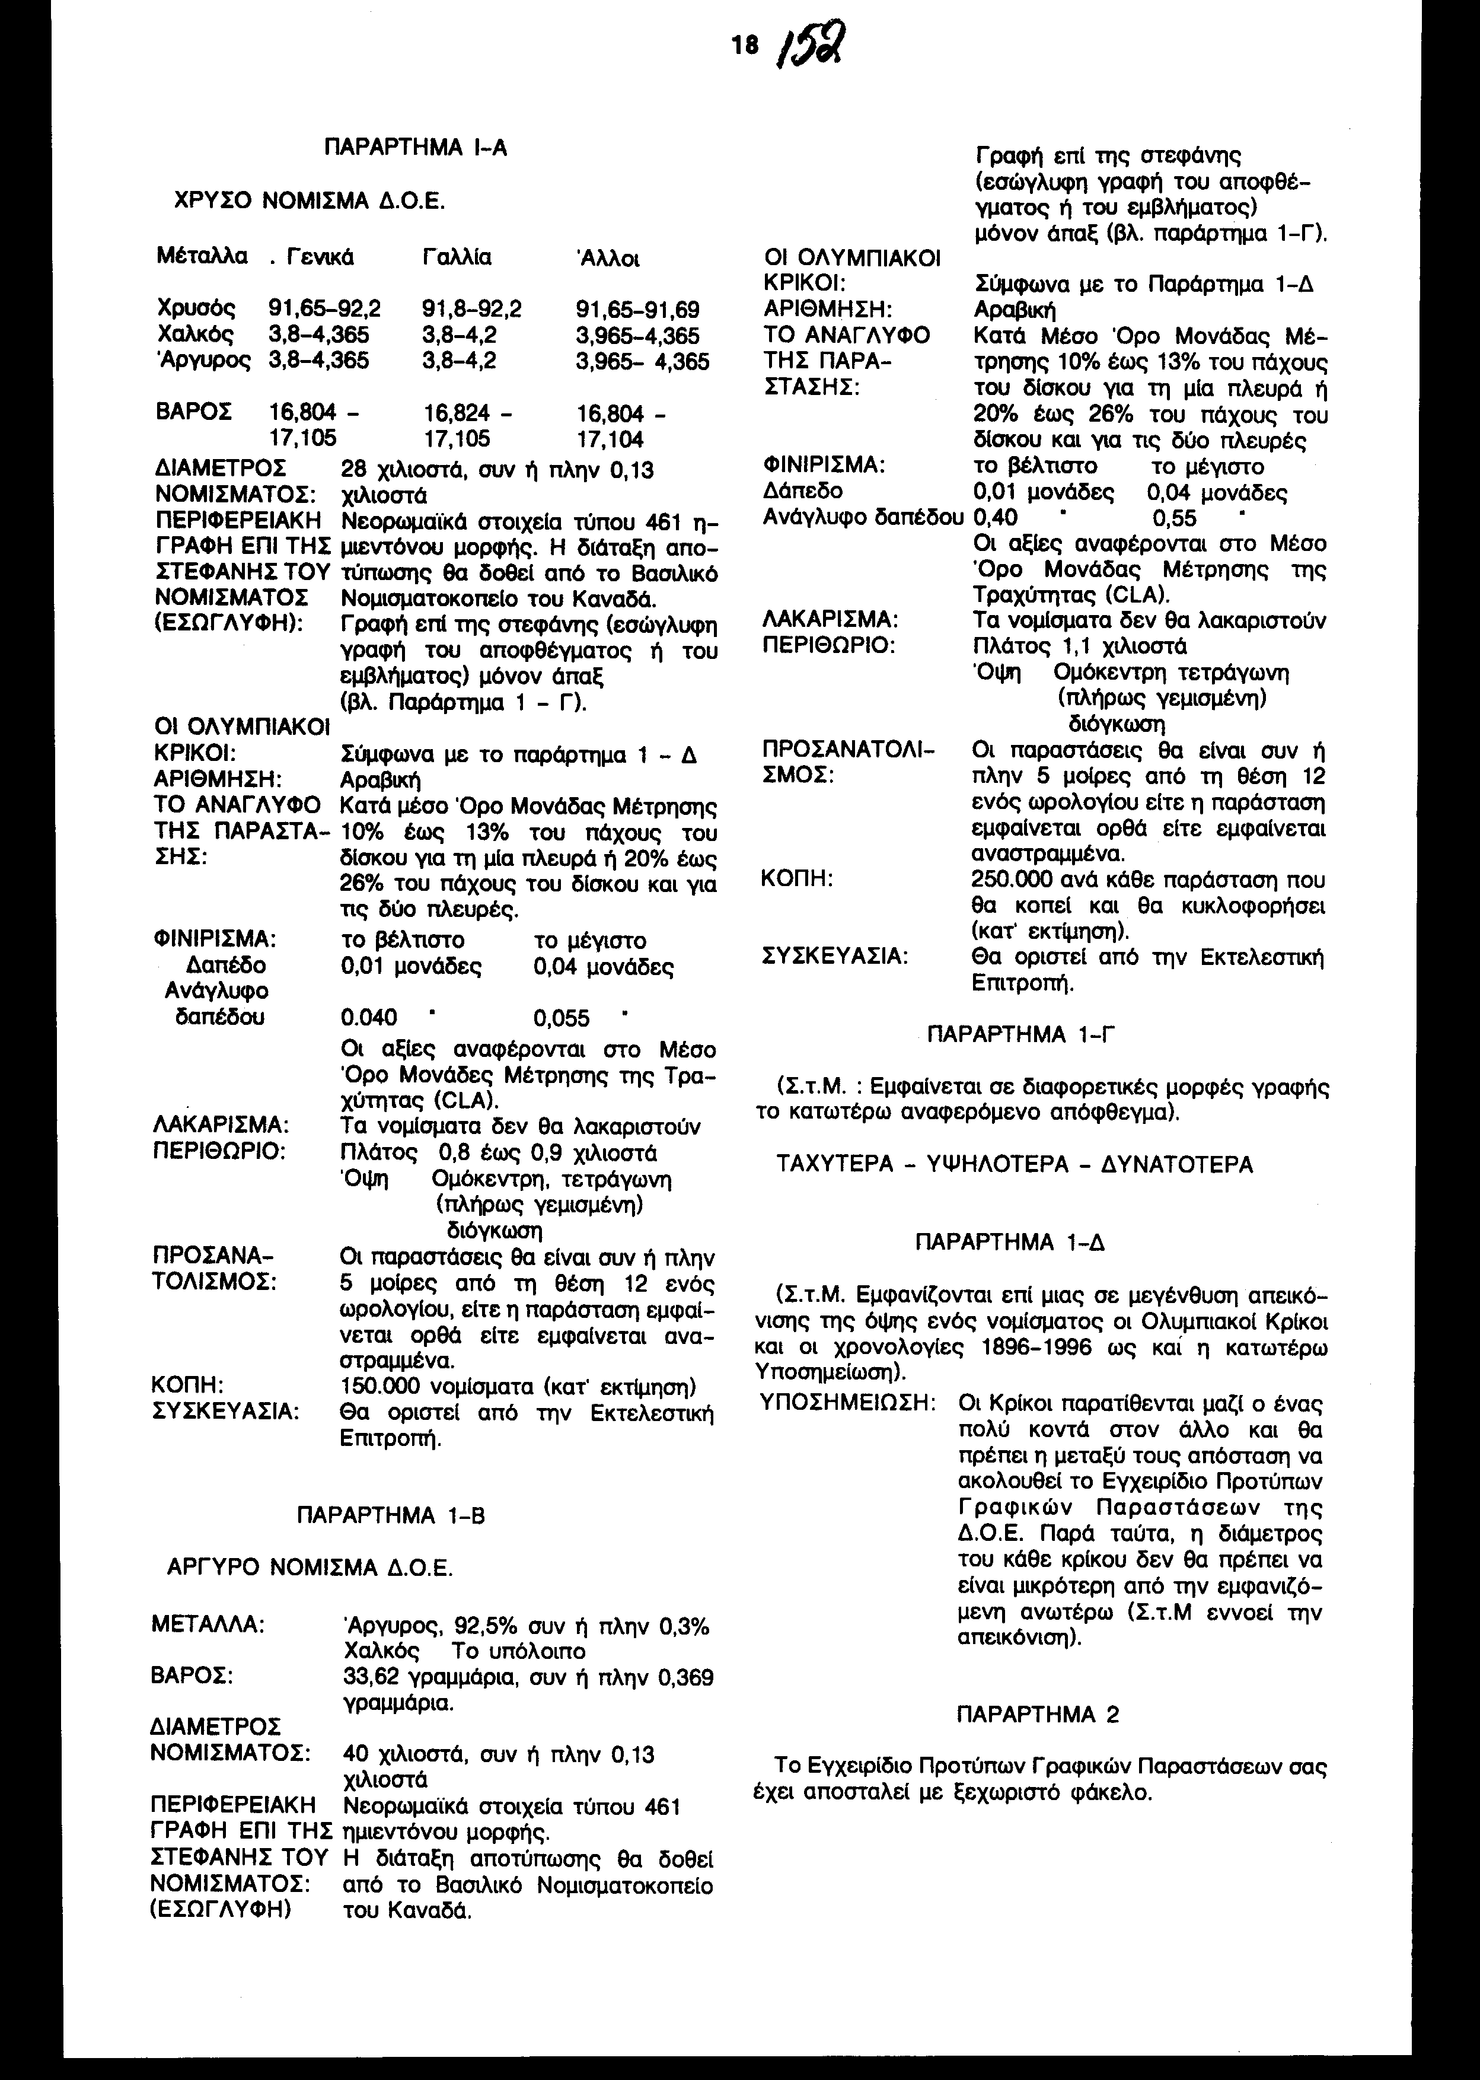

'Αρθρο δεύτερο
Η ισχύς του νόμου αυτού αρχίζει από τη δημοσίευση του στην Εφημερίδα της Κυβερνήσεως, της δε Σύμβασης που κυρώνεται σύμφωνα με τα προβλεπόμενα στα επί μέρους άρθρα της.
Αθήνα, 7 Φεβρουαρίου 1994

Ο ΥΠΟΥΡΓΟΣ ΟΙΚΟΝΟΜΙΚΩΝ ΚΑΙ ΕΘΝΙΚΗΣ ΟΙΚΟΝΟΜΙΑΣ
Γεώργ. Γεννηματάς

ΕΙΔΙΚΗ ΕΚΘΕΣΗ (άρθρο 75 παρ. 3 του Συντάγματος) για τη δαπάνη που προκαλείται από τις διατάξεις του σχεδίου νόμου " Κύρωση της Σύμβασης για την έκδοση Ολυμπιακών Νομισμάτων, που υπεγράφη στις 29 Μαΐου 1990" και τον τρόπο κάλυψης της
Από τις διατάξεις της κυρούμενης με το εν λόγω σχέδιο νόμου Σύμβασης μεταξύ Διεθνούς Ολυμπιακής Επιτροπής (Δ.Ο.Ε.) και Ελληνικού Δημοσίου-Υπουργείου Οικονομικών - Τράπεζας Ελλάδος- Ίδρυμα Εκτύπωσης Τραπεζογραμματίων και Αξιών (ΙΕΤΑ)- Τομέας τύπωσης κερμάτων, προκαλείται σταδιακή δαπάνη του Κρατικού Προϋπολογισμού για τα έτη 1994-1996 δραχμών εκατόν ενενήντα τεσσάρων εκατομμυρίων περίπου 194.000.000 (ισότιμο ενός εκατομμυρίου δολλαρίων Καναδά) για συμμετοχή της χώρας μας στις δαπάνες της Δ.Ο.Ε. που απαιτούνται για την εκτέλεση του προγράμματος τύπωσης των Ολυμπιακών νομισμάτων συνολικού ύψους 5.000.000 δολ. Καναδά (κάθε χώρα συμμετέχει με το 1/5 της δαπάνης).
Το έτος 1994 η δαπάνη θα περιορισθεί σε δραχμές εξήντα τριών εκατομμυρίων περίπου (63.000.000) (ισότιμο τριακοσίων πέντε χιλιάδων δολλαρίων Η ΠΑ) και θα αντιμετωπισθεί από τις πιστώσεις που είναι γραμμένες στον προϋπολογισμό εξόδων του Υπουργείου Οικονομικών. Για τα επόμενα έτη θα γίνει η σχετική πρόβλεψη.
Η πιο πάνω δαπάνη θα αντιρροπηθεί από τα αναμενόμενα έσοδα από τις πωλήσεις των νομισμάτων, τα οποία εκτιμάται ότι θα ανέλθουν σε δρχ. 3.800.000.000 περίπου (ισότιμο 15.000.000 $ Η.Π.Α).
Αθήνα, 7 Φεβρουαρίου 1994
Ο ΥΠΟΥΡΓΟΣ ΟΙΚΟΝΟΜΙΚΩΝ ΚΑΙ ΕΘΝΙΚΗΣ ΟΙΚΟΝΟΜΙΑΣ
Γεώργιος Γεννηματάς

Αριθ. 31/13/1994
ΕΚΘΕΣΗ Γενικού Λογιστηρίου του Κράτους (άρθρο 75 παρ. 3 του Συντάγματος) στο σχέδιο νόμου του Υπουργείου Οικονομικών "Κύρωση της Σύμβασης γα την έκδοση Ολυμπιακών Νομισμάτων", που υπεγράφη στις 29 Μαΐου 1990
Με τις διατάξεις του παραπάνω σχεδίου νόμου κυρώνεται και έχει την ισχύ που ορίζει το άρθρο 28 παρ. 1 του Συντάγματος η Σύμβαση για την έκδοση ολυμπιακών νομισμάτων που υπεγράφη στις 29 Μαΐου 1990 μεταξύ του Ελληνικού Δημοσίου -Τραπέζης της Ελλάδος και της Διεθνούς Ολυμπιακής Επιτροπής (Δ.Ο.Ε.), που προβλέπει τα εξής:
- Το Ελληνικό Δημόσιο δια της Τραπέζης της Ελλάδος (ΙΕΤΑ- Τομέας Τύπωσης Κερμάτων) συμμετέχει στο πρόγραμμα έκδοσης και κυκλοφορίας αναμνηστικών νομισμάτων για τα εκατό (100) χρόνια της Δ.Ο.Ε. και των Ολυμπιακών Αγώνων. Στο πρόγραμμα αυτό συμμετέχουν 5 συνολικά χώρες, οι οποίες από τα έτη 1992-1996 θα εκδώσουν σειρά αναμνηστικών νομισμάτων (15 συνολικά) υπό την αιγίδα της Δ.Ο.Ε..
- Η Δ.Ο.Ε. παραχωρεί το δικαίωμα σε κάθε Νομισματοκοπείο (προκειμένου για την Ελλάδα στο Δημόσιο και στην Τράπεζα της Ελλάδος ομού) να χρησιμοποιεί τα ολυμπιακά σήματα για την έκδοση και κυκλοφορία νομισμάτων σε εκτέλεση του παραπάνω προγράμματος της, παρέχει την υποστήριξη της όσον αφορά τη διαφήμιση και προώθηση των πωλήσεων των νομισμάτων, καταθέτει σε ειδικό λογαριασμό τα κεφάλαια που εισπράττονται από την πώληση των νομισμάτων κ.λπ.
- Τα μέρη συμφωνούν ότι η αξία των παραπάνω υπηρεσιών της Δ.Ο.Ε. θα πρέπει να ανέρχεται σε 5.000.000 δολλάρια Καναδά.
- Το κάθε Νομισματοκοπείο θα καταβάλλει μηνιαίως στον τηρούμενο από τη Δ.Ο.Ε. Ειδικό Λογαριασμό την επιβάρυνση επί της πώλησης των δικών του νομισμάτων (πωληθέντων και παραδοθέντων) που θα είναι ίση με το 10% της τιμής εμπόρου επί των νομισμάτων αυτών σε δολλάρια Η.Π.Α. καθώς και την τιμή του εμπόρου όλων των νομισμάτων που πουλήθηκαν πριν από το έτος της έκδοσης. Σε περίπτωση που η Δ.Ο.Ε. δεν επανακτήσει όλο το αρχικό κεφάλαιο (5.000.000 δολάρια Καναδά), καθώς επίσης και τους τόκους που η ίδια είτε έπρεπε να καταβάλλει είτε έχασε, το κάθε Νομισματοκοπείο θα καταβάλλει σ' αυτήν το 1/5 (1.000.000 δολλάρια Καναδά) του οφειλόμενου αυτού ποσού.
Από τις διατάξεις της κυρούμενης Σύμβασης προκαλούνται τα εξής οικονομικά αποτελέσματα:
α) δαπάνη σε βάρος του Κρατικού Προϋπολογισμού για τα έτη 1994-1996 ποσού δρχ. 194.000.000 (ισότιμο 1.000.000 δολλάρια Καναδά), περίπου, για συμμετοχή της χώρας μας στα έξοδα της Δ.Ο.Ε. που απαιτούνται για την εκτέλεση του προγράμματος τύπωσης των ολυμπιακών νομισμάτων,
β) αύξηση εσόδων του Δημοσίου από τις πωλήσεις των νομισμάτων που θα εκδοθούν, η οποία δεν μπορεί να καθορισθεί επακριβώς γιατί θα εξαρτηθεί από πραγματικά περιστατικά (αριθμό πωλήσεων νομισμάτων κ.λπ.).
Πάντως, εκτιμάται ότι στο τέλος του προγράμματος (1996) η εν λόγω αύξηση θα ανέλθει σε δρχ. 3.800.000.000 (ισότιμο 15.000.000 δολλάρια ΗΠΑ), περίπου.
Αθήνα, 7 Φεβρουαρίου 1994
Ο Γενικός Διευθυντής
Βασίλειος Ρίζας

